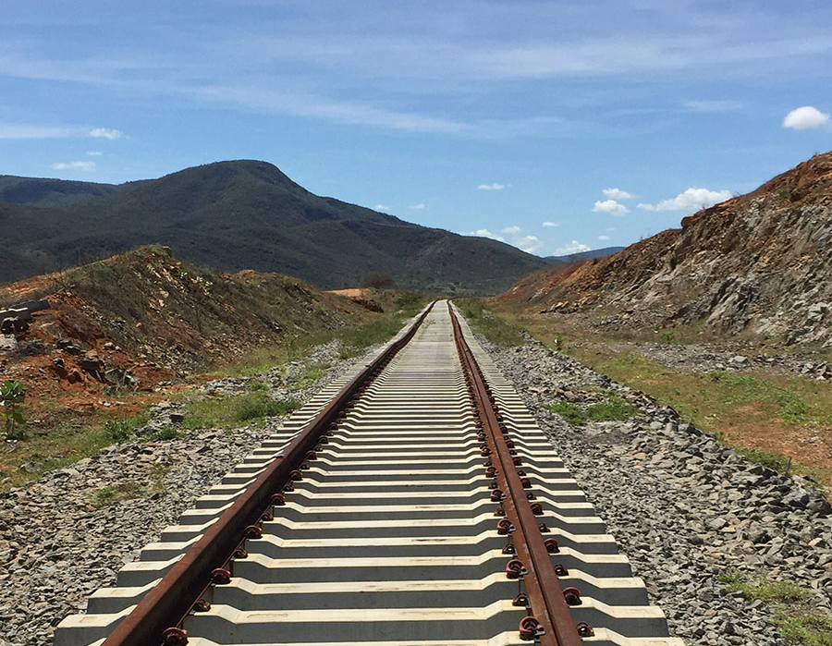
CARTA ANUAL DE POLÍTICAS PÚBLICAS E DE GOVERNANÇA CORPORATIVA
2022, ANO BASE 2021

Aprovada na 393ª Reunião Ordinária do Conselho de Administração, realizada em 28 de janeiro de 2022

Valec Engenharia, Construções e Ferrovias S.A.
Edifício Sede
Endereço: Setor de Autarquias Sul, Quadra 01, Bloco 'G', Lotes 3 e 5.
Asa Sul Brasília - DF CEP: 70.070-010
Telefone +61 2029 6100
www.valec.gov.br

Presidente do Conselho de Administração - CONSAD  Marcello da Costa Vieira  DIRETORIA-EXECUTIVA  Diretor-Presidente  André Kuhn  Diretor de Empreendimentos  Washington Luke  Diretor de Administração e Finanças  Márcio Lima Medeiros  Diretor de Negócios  Alex Trevisan  Chefe de Assessoria de Governança  Nelbe Ferraz de Freitas  Gerente de Processos e Projetos  Karoll Haüssler Carneiro Ramos  Responsável Técnico  Janderley Heriberto Carneiro | Colaboraram na elaboração do conteúdo:  Pela Presidência:  Assessoria Administrativa  Gabinete da Presidência  Pela Assessoria de Governança:  Gerência de Processos e Projetos  Gerência de Riscos e Controle  Gerência de Planejamento Estratégico  Pela Diretoria de Empreendimentos:  Superintendência de Gestão Ambiental e Territorial Integrada  Superintendência de Projetos, Pesquisas e Custos de Engenharia  Superintendência de Desenvolvimento de Empreendimentos  Pela Diretoria de Administração e Finanças:  Superintendência Administrativa;  Superintendência de Gestão de Pessoas  Superintendência de Orçamento e Finanças  Pela Diretoria de Negócios:  Superintendência de Gestão Operacional e Participações  Superintendência de Inteligência e Prospecção  Superintendente de Negócios

Todos os direitos reservados.
A reprodução não autorizada desta publicação, no todo ou em parte, constitui violação dos direitos autorais (Lei n°9.610).
Valec.
Carta Anual de Políticas Públicas e de Governança Corporativa 2022, ano base 2021
Valec Engenharia, Construções e Ferrovia – Brasília, DF: Valec, 2022, v 2.0
- Políticas Públicas. 2 Governança Corporativa. 3 Desempenho empresarial. 4. Controle interno e gerenciamento de riscos.

Sumário
Sumário 2
Índice de Tabelas 4
Índice de Figuras 5
Lista de Siglas 6
1 MENSAGEM DA ADMINISTRAÇÃO - CONSAD 8
2 IDENTIFICAÇÃO GERAL 9
3 APRESENTAÇÃO 10
4 O INTERESSE PÚBLICO SUBJACENTE ÀS ATIVIDADES EMPRESARIAIS 11
4.1 Razão de Existir 12
4.2 Políticas Públicas 13
5 NOSSO COMPROMISSO 20
6 DESEMPENHO EMPRESARIAL 22
6.1 Desempenho Patrimonial 22
6.2 Desempenho Corporativo 23
6.2.1 Programa de Terminais Ferroviários 25
7 RECURSOS PARA O CUSTEIO DE POLÍTICAS PÚBLICAS 31
8 OS PRINCIPAIS IMPACTOS ECONÔMICOS, FINANCEIROS, SOCIAIS E AMBIENTAIS 33
8.1 Impactos econômicos e financeiros das operações da Valec 33
8.2 Empregos diretos e indiretos gerados pelas construções 37
8.3 Operações sustentáveis 38
9 ESTRUTURA DE CONTROLE INTERNO E GERENCIAMENTO DE RISCOS 40
10 REMUNERAÇÃO 42
11 ESTRUTURA E PRÁTICA DE GOVERNANÇA CORPORATIVA 43
ATO DE APROVAÇÃO 44

Índice de Tabelas
Tabela 1 – Identificação Geral da Valec Engenharia, Construções e Ferrovias S/A 8
Tabela 2 – Descrição do Terminal Lote 05 do Pátio Intermodal de Porto Franco/MA 25
Tabela 3 – Cronograma do Terminal Lote 05 do Pátio Intermodal de Porto Franco/MA 25
Tabela 4 – Descrição do Terminal de Minérios de Guaraí – Pátio de Guaraí/TO 26
Tabela 5 – Cronograma do Terminal de Minérios de Guaraí – Pátio de Guaraí/TO 26
Tabela 6 – Descrição Terminal de Granéis Líquidos (TSG01) – Pátio de Santa Helena de Goiás/GO 26
Tabela 7 – Cronograma do Terminal de Granéis Líquidos (TSG01) – Pátio de Santa Helena de Goiás/GO 26
Tabela 8 – Descrição do Terminal de Granéis Líquidos (TSG02) – Pátio de Santa Helena de Goiás/GO 27
Tabela 9 – Cronograma do Terminal de Granéis Líquidos (TSG02) – Pátio de Santa Helena de Goiás/GO 27
Tabela 10 – Descrição do Terminal de Carga Geral Conteinerizada – Pátio de Santa Helena de Goiás/GO 28
Tabela 11 – Cronograma do Terminal de Carga Geral Conteinerizada – Pátio de Santa Helena de Goiás/GO 28
Tabela 12 – Descrição do Lote 04 do Pátio Intermodal de Porto Franco/MA 29
Tabela 13 – Cronograma do Lote 04 do Pátio Intermodal de Porto Franco/MA 29
Tabela 14 – Recursos Disponibilizados por ano x R$1000. Fonte: Tesouro Gerencial 30
Tabela 15 – Número de Municípios beneficiados e valor total do ISSQN 33
Tabela 16 – Indicadores obtidos por meio dos Estudos de Viabilidade Técnica e Ambiental – EVTEA – FIOL e FICO 35
Tabela 17 – Composição da Alta Administração 41

Índice de Figuras
Figura 1 – Mapa Estratégico da Valec – Exercício 2020-2024 19
Figura 2 – Avanço da FIOL II no ano de 2021 20
Figura 3 – Quadro Geral dos bens 21
Figura 4 – Valor de Aquisição por Tipo de Bem – Principais 22
Figura 5 – Valor Contábil por Tipo de Bem – Principais 22
Figura 6 – Terminal Lote 05 do Pátio Intermodal de Porto Franco/MA 25
Figura 7 – Terminal de Minérios de Guaraí – Pátio de Guaraí/TO 25
Figura 8 – Terminal de Granéis Líquidos (TSG01) – Pátio de Santa Helena de Goiás/GO 26
Figura 9 – Terminal de Granéis Líquidos (TSG02) – Pátio de Santa Helena de Goiás/GO 27
Figura 10 – Terminal de Carga Geral Conteinerizada – Pátio de Santa Helena de Goiás/GO 28
Figura 11 – Lote 04 do Pátio Intermodal de Porto Franco/MA 28
Figura 12 – Execução Financeira por Categoria. Fonte: GEFIN/SIAFI 32
Figura 13 – Evolução Custeio Valec 2019-2021 36
Figura 14 – Etapas do processo de gestão de riscos. 39

Lista de Siglas
A3P: Agenda Ambiental da Administração Pública
ANTT: Agência Nacional de Transportes Terrestres
ASGOV: Assessoria de Governança da Valec Engenharia, Construções e Ferrovias S.A.
BI: Business Inteligence
BIM: Building Intelligence Modeling
BNDES: Banco Nacional de Desenvolvimento Econômico e Social
BNDESPar: BNDES Participações S.A.
CGU: Controladoria- Geral da União
COAUD: Comitê de Auditoria Estatutário
CONSAD: Conselho de Administração da Valec Engenharia, Construções e Ferrovias S.A.
CSN: Companhia Siderúrgica Nacional – CSN
DIREX: Diretoria Executiva da Valec Engenharia, Construções e Ferrovias S.A.
DOU: Diário Oficial da União
DT-e: Documento Eletrônico de Transporte
EFVM: Estrada de Ferro Vitória Minas
e-OUV: Sistema de Ouvidorias do Poder Executivo Federal
EPL: Empresa de Planejamento da Logística
ERA: Reunião de Avaliação Estratégica
ERG: Eurasian Resources Group
EVTEA: Estudo de Viabilidade Técnica, Econômica e Ambiental da Valec Engenharia, Construções e Ferrovias S.A.
FERROESTE: Estrada de Ferro Paraná Oeste S/A
FICO: Ferrovia de Integração Centro-Oeste (EF-354)
FINAME: Agência Especial de Financiamento Industrial – FINAME
FINOR: Fundo de Investimentos do Nordeste – FINOR
FIOL: Ferrovia de Integração Oeste-Leste (EF-334)
FNS: Ferrovia Norte-Sul (EF-151)
GEE: Gases de Efeito Estufa
GEFIN: Gerência Financeira da Valec Engenharia, Construções e Ferrovias S.A.
ICB: Índice Custo/Benefício
IGG-TCU: Índice Integrado de Governança e Gestão do Tribunal de Contas da União
IG-SEST: Indicador de Governança do Ministério da Economia
ISSQN: Imposto Sobre Serviços de Qualquer Natureza
LIBRAS: Língua Brasileira de Sinais
LOA: Lei Orçamentária Anual
MINFRA: Ministério da Infraestrutura
MJSP: Ministério da Justiça e Segurança Pública
OGU: Orçamento Geral da União
OIA: Organismo Independente Autorizado
PAINT: Plano Anual de Auditoria Interna
PB: Projeto Básico
PDV: Programa de Demissão Voluntária
PE: Projeto Executivo
PEI: Planejamento Estratégico Institucional
PLS: Plano de Logística Sustentável
PNT: Política Nacional de Transportes
RAINT: Relatório Anual de Auditoria Interna
REIDI: Regime Especial de Incentivos para o Desenvolvimento da Infraestrutura
SEI: Sistema Eletrônico de Documentos
SEST: Secretaria de Coordenação e Governança das Empresas Estatais
SIADS: Sistema Integrado de Administração
SIAFI: Sistema Integrado de Administração Financeira
STN: Secretaria do Tesouro Nacional
SUINT: Superintendência de Integridade – SUINT da Valec Engenharia, Construções e Ferrovias S.A.
SUPRO: Superintendência de Projetos, Pesquisas e Custos de Engenharia
TCU: Tribunal de Contas da União
TIR: Taxa Interna de Retorno
TLSA: Transnordestina Logística S.A
TPF04: Terminal Lote 04 do Pátio Intermodal de Porto Franco/MA
TPF05: Terminal Lote 05 do Pátio Intermodal de Porto Franco/MA
TPG02: Terminal de Minérios de Guaraí – Pátio de Guaraí/TO
TRI: Tempo de Retorno do Investimento
TSG01: Terminal de Granéis Líquidos – Pátio Intermodal de Santa Helena de Goiás/GO
TSG02: vide TSG01
TSG03: Terminal de Carga Geral Conteinerizada – Pátio Intermodal de Santa Helena de Goiás/GO
UnB: Universidade de Brasília
VLi: Vale Logística Integrada
VPL: Valor Presente Líquido

MENSAGEM DA ADMINISTRAÇÃO - CONSAD

No ano de 2021, a Valec envidou esforços na construção da Ferrovia de Integração Centro-Oeste (FICO) e da Ferrovia de Integração Oeste-Leste (FIOL). A FICO autorizada nesse ano, pela Lei 13448/2017, dando início ao primeiro investimento cruzado no Brasil. Na FIOL II foi obtido o avanço físico de 55,10%, ocorrendo a primeira entrega dos trilhos, provenientes de recursos de investimento cruzado, realizados por meio da parceria com a VALE S.A. A Empresa se modificou e abraça com segurança a lógica dos investimentos cruzados, com a certeza de que novos investimentos serão necessários e a Valec será eixo central do Governo Federal para viabilização de novos empreendimentos.
Um importante marco ferroviário se deu em 2021, quando a Estatal firmou relevante contrato de subconcessão com a Bahia Ferrovias S.A., cujo objeto é a construção e prestação do serviço público de transporte ferroviário de cargas associado à exploração da infraestrutura ferroviária da EF-334 (FIOL), no trecho compreendido entre Ilhéus/BA e Caetité/BA, com o valor de outorga de R$ 32,7 milhões com previsão de investimentos da ordem de R$ 3,3 bilhões, sendo R$ 1,6 bilhões para a conclusão das obras.
Soma-se a isso, a assinatura do contrato – Terminal Lote 05 do Pátio de Porto Franco (MA); Leilão – Terminal de Guaraí (TO); suporte na elaboração dos estudos acerca da viabilidade econômico-financeira da Transnordestina Logística S.A. – TLSA, entre outros. Para 2022, estão previstos os seguintes leilões: Terminal de Granéis Líquidos de Santa Helena (GO); Terminal Lote 04 do Pátio de Porto Franco (MA); outras áreas para implantação de terminais ao longo da Ferrovia Norte-Sul.
Vale destacar a participação da empresa na operacionalização do Documento Eletrônico de Transporte (DT-e). Essa plataforma digital visa integrar o portfólio estratégico do Ministério da Infraestrutura e se alinha ao princípio de eficiência logística constante na Política Nacional de Transportes – PNT, cujo objetivo principal é unificar a documentação relacionada ao transporte rodoviário de carga. Dessa forma, será uma transformação para oportunizar uma grande facilidade para transportadoras e motoristas, que não precisarão mais se preocupar em solicitar, preparar ou até carregar uma extensa documentação. Além disso, é uma medida alinhada ao processo de transformação digital do governo federal com coordenação do Ministério da Infraestrutura.
Em relação aos recursos em 2021, a Valec recebeu R$ 612,8 milhões em recursos totais, dos quais, destacam-se R$435,1 milhões para realização dos empreendimentos ativos. A Valec, também, contou com receitas próprias, por meio do recebimento de aluguéis dos pátios já construídos e em operação, além de participação na subconcessão da FIOL I. Até outubro de 2021, a Empresa recebeu R$34,7 milhões de recursos próprios. Na aplicação dos recursos administrativos, a Valec prosseguiu com a tendência de redução de despesas que teve em 2020, consolidando a economia adicional para 2021, de R$ 4,2 milhões. Cabe destaque, a organização do acervo documental da empresa, que além de preservar a memória ferroviária sob posse da Valec (50 anos em fevereiro/2022), evidencia o engajamento da Estatal com a inclusão social, realizando o trabalho por meio de uma cooperativa que capacita e coloca no mercado de trabalho de pessoas com deficiência auditiva, inclusive, difundindo o conhecimento da Língua Brasileira de Sinais - LIBRAS.
Importante ressaltar que, nos últimos anos, a Valec vem atuando de maneira a reduzir o custo da folha de pagamento, por meio de Programas de Demissão Voluntária (PDV) e redução da estrutura organizacional. A empresa possuía 774 empregados em 2018, para os atuais 629 empregados, em 2021. Assim, verifica-se uma redução do custo efetivo da folha de pagamento de 187,2 milhões em 2018, para atuais, 113,8 milhões. Destaca-se que a Empresa continua atuando no sentido de reduzir o custo de pessoal, por meio de estudos para implantação de PDV no ano 2022, devido à restrição imposta pela Lei Completar 173/2020, além do estudo de head couting. Novos produtos serão lançados que somados ao sucesso dos “terminais inteligentes” diminuirão a dependência da empresa do orçamento governamental. Muito foi feito, mas novos desafios se apresentam no horizonte. A Valec, hoje mais coesa e sólida, apresenta-se como catalisadora do transporte ferroviário, entregando à sociedade brasileira uma melhor infraestrutura de transportes.
Marcello da Costa Vieira
Presidente do Conselho de Administração – CONSAD

IDENTIFICAÇÃO GERAL
Poder e Órgão de Vinculação
Poder: Executivo
Órgão de Vinculação: Ministério da Infraestrutura
Identificação da Unidade Jurisdicionada
Denominação completa: Valec Engenharia, Construções e Ferrovias S/A
Tipo de Estatal: Empresa Pública |  | Tipo Societário: Sociedade Anônima
Tipo de Capital: Fechado |  | Abrangência de Atuação: Nacional
Setor de Atuação: Infraestrutura |  | Sede: Brasília/DF
CNPJ: 42.150.664/0001-87 |  | Site: http://www.valec.gov.br
Endereço Postal: SAUS Quadra 01 Bloco 'G' Lotes 3 e 5
Asa Sul – Brasília/DF - CEP: 70.070-010
Telefone: (061) 2029-6100
Auditoria Independente: | AGUIAR FERES AUDITORES INDEPENDENTES S/S – EPP  Rua Visconde de Inhaúma n° 490, 13° andar, Sala 1305, Ribeirão Preto - SP, CEP: 14010-100  Telefone (16) 3632-3100  www.aguiarferes.com.br
Administradores que subscrevem esta Carta Anual de Políticas Públicas e Governança Corporativa
Marcello da Costa Vieira  CPF 021*** |  | Conselheiro, Presidente do Conselho de Administração | Representante do Ministério da Infraestrutura
Marcos Montes Cordeiro  CPF 191*** |  | Conselheiro | Representante do Ministério da Economia
Felipe Nogueira Fernandes  CPF 766*** |  | Conselheiro | Representante do Ministério da Economia
Paulo Cezar Rabelo  CPF 099*** |  | Conselheiro | Representante dos Empregados da Valec
André Kuhn  CPF 102*** |  | Conselheiro | Diretor-Presidente da Valec
Tabela 1 – Identificação Geral da Valec Engenharia, Construções e Ferrovias S/A

APRESENTAÇÃO
A Carta Anual de Políticas Públicas e de Governança Corporativa, subscrita pelos membros do Conselho de Administração, é o instrumento, publicado anualmente, pelo qual a Empresa demonstra a motivação da sua criação e a manutenção de sua existência, explicitando claramente sua contribuição para o interesse coletivo.
Com esse direcionador, o Conselho de Administração assume o compromisso com as melhores práticas de governança corporativa que aplicam mecanismos de liderança, de estratégia e de controles, para monitoramento das políticas públicas executadas pela Valec – Engenharia, Construções e Ferrovias S.A.
Este documento apresenta a relação entre as políticas públicas e as atividades empresariais desenvolvidas. Além disso, apresenta os recursos de custeio e os impactos econômico-financeiros da operacionalização das políticas públicas; as estruturas de gerenciamento de riscos e controles internos para monitoramento das atividades com ênfase na integridade.
A Carta Anual de Políticas Públicas e de Governança Corporativa 2021, é o documento que representa o avanço da Valec no comprometimento com a integridade, prestação de contas e com a transparência de suas ações.

O INTERESSE PÚBLICO SUBJACENTE ÀS ATIVIDADES EMPRESARIAIS
Em 05 de maio de 2008 foi publicada a Exposição de Motivos Interministerial nº 00003//MT/MP/MF, quando foi submetido, para a apreciação do Presidente da República, o texto para a edição da Medida Provisória, propondo a alteração do Plano Nacional de Viação, com a inclusão de novas ferrovias e a ampliação de traçado de ferrovias já existentes.
Esse texto incluiu a reestruturação da Valec, ampliando e atualizando suas atribuições na gestão e execução de empreendimentos afetos ao setor de transporte ferroviário, em especial a construção de novas ferrovias para transporte de carga, para posterior outorga à iniciativa privada.
A proposta de ampliação e interligação da malha ferroviária de bitola larga e métrica, viria a facilitar o acesso aos portos mais importantes do país, possibilitando o desempenho mais célere e eficiente das políticas públicas definidas para esse setor. Em 17 de setembro desse mesmo ano, foi promulgada a Lei n° 11.772, que constituiu a Valec como empresa pública, sob a forma de sociedade por ações, vinculada ao Ministério da Infraestrutura, com a função social de promover a construção e exploração de infraestrutura ferroviária.
De acordo com o Art. 9° desta Lei, compete à Valec, em conformidade com as diretrizes do Ministério da Infraestrutura:
- Administrar os programas de operação da infraestrutura ferroviária, nas ferrovias a ela outorgadas;
- Desenvolver estudos e projetos de obras de infraestrutura ferroviária;
- Coordenar, executar, controlar, revisar, fiscalizar e administrar obras de infraestrutura ferroviária, que lhes forem outorgadas;
- Construir, operar e explorar estradas de ferro, sistemas acessórios de armazenagem, transferência e manuseio de produtos e bens a serem transportados e, ainda, instalações e sistemas de interligação de estradas de ferro com outras modalidades de transportes;
- Promover o desenvolvimento dos sistemas de transportes de cargas sobre trilhos, objetivando seu aprimoramento e a absorção de novas tecnologias;
- Celebrar contratos e convênios com órgãos nacionais da administração direta ou indireta, empresas privadas e com órgãos internacionais para prestação de serviços técnicos especializados; e
- Exercer outras atividades inerentes às suas finalidades, conforme previsão em seu estatuto social.

Desde então, o Governo Federal vem buscando definir um modelo de sistema viário nacional adequado, por meio do planejamento e avaliação de políticas públicas, que corrigisse erros, deficiências e carências setoriais, para ofertar à sociedade a infraestrutura e os serviços mais adequados e eficientes possíveis.
Atualmente, dentre os desafios principais a serem enfrentados no setor de transportes estão: A ampliação dos investimentos públicos e privados para assegurar a manutenção, modernização e ampliação da infraestrutura de transportes; o estabelecimento de uma rede logística integrada e a redução dos custos de transportes/logística e outros.
No entanto, vale destacar um desafio em especial, que inclusive se configura em uma das grandes metas do Ministério da Infraestrutura, que é a racionalização da “Matriz de Transportes”, aumentando assim a participação das ferrovias na composição total da matriz.
Neste contexto, um dos elementos básicos do desequilíbrio setorial, refere-se ao transporte de cargas que concentra no modo rodoviário 65% das atividades, tendo as ferrovias apenas uma pequena participação de 15%. O objetivo do governo federal é elevar essa participação ao patamar de 30%, o que faz da Valec uma peça essencial e indispensável na concretização deste objetivo.
Importante ressaltar que o Artigo 21 da Constituição Federal, institui a competência da União na exploração do serviço de transporte ferroviário nacional. Na prática a União, representada pela Agência Nacional de Transportes Terrestres – ANTT, faz contrato de concessão com a Valec para construção, exploração e desenvolvimento do serviço público de transporte ferroviário de cargas e passageiros. A Valec, por sua vez, subconcede esse serviço para empresa capacitada e habilitada em viabilizar o funcionamento dessas ferrovias.
Em 2015, foram iniciados vários estudos e atividades, envolvendo 41 órgãos e 340 instituições, com o intuito de ouvir profissionais e unificar opiniões para criação de uma política norteadora para o setor logístico nacional.
A Política Nacional de Transportes – PNT, aprovada em março de 2018, é o documento basilar para o setor de transportes, no qual princípios, objetivos, diretrizes fundamentais e instrumentos para o planejamento e sua implementação foram estabelecidos. Nele constam todas as ações estratégicas do setor de transporte, conciliando os interesses prioritários do governo e os interesses coletivos da sociedade para alcançar os resultados pretendidos.
Neste contexto, o modo ferroviário configura-se como mais vantajoso para o transporte de cargas de alta tonelagem, principalmente quando é necessário percorrer grandes distâncias, sendo particularmente competitivo no Brasil, para transporte de commodities minerais e produtos agrícolas. Sendo assim, a ampliação da infraestrutura ferroviária se faz necessária, ao mesmo tempo em que se mostra uma excelente opção de desenvolvimento econômico.

Razão de Existir
Com o mundo cada vez mais globalizado e competitivo, a área de transportes torna-se um fator crucial para o sucesso de qualquer negócio. É de conhecimento público que um dos grandes gargalos do Brasil é a sua logística de transportes, sendo certo que o país carece de uma malha integrada e balanceada.
Nenhum país do mundo que dispõe de um transporte ferroviário eficiente prescindiu de ter o Estado atuando diretamente no modal, com maior ou menor grau de intervenção. No Brasil, a Valec é única empresa pública federal com competência, experiência e expertise neste mercado, possuindo capacidade técnica reconhecida desde a concepção do projeto até a operação ferroviária.
Assim, excetuadas as questões de cunho regulatório, a Valec é o único agente governamental executor de grande vulto das políticas públicas formuladas pelo Ministério da Infraestrutura no campo do transporte ferroviário, dentre as quais citamos quatro exemplos:
- realização dos investimentos necessários à viabilidade econômica da futura subconcessão da FIOL;
- fiscalização do empreendimento e recepção do ativo ferroviário entregue pelo parceiro privado investidor, como no caso do investimento cruzado em curso na FICO;
- fomento ao transporte de cargas na Ferrovia Norte Sul, mediante realização de investimentos em pátios e posterior entrega à exploração econômica pela iniciativa privada, mediante regime de concessão de uso; e
- desenvolvimento do Documento de Transporte Eletrônico (DTE).
Para além das inciativas acima descritas, ressaltamos ainda a relevância e necessidade de se ter um ente público, com atuação neutra, técnica, imparcial e voltada ao interesse da sociedade, na realização de estudos técnicos, econômicos e sociais que busquem embasar iniciativas e melhorias relacionadas ao subsistema ferroviário nacional, inclusive na forma de subsídios à formulação das políticas públicas no âmbito do Ministério da Infraestrutura.
Outro campo de atuação é a prestação de serviços à iniciativa privada no contexto do novo modelo de exploração ferroviária por meio de autorização, tais como:
- Estudos de Viabilidade;
- Projetos de Engenharia;
- Licenciamento Ambiental;
- Planejamento de Desapropriação; e
- Gestão Patrimonial da Faixa de domínio

Políticas Públicas
A Valec Engenharia, Construções e Ferrovias S.A. é uma empresa pública federal dependente vinculada ao Ministério da Infraestrutura, com sede em Brasília-DF, organizada sob a forma de sociedade anônima de capital fechado, com 8.090.009 ações ordinárias nominativas, sem valor nominal, sendo a União detentora de 100% das ações.
A função social da Valec é a construção e exploração de infraestrutura ferroviária e suas competências estão previstas no Art. 8º da Lei nº 11.772, de 17 de setembro de 2008.
Como empresa pública federal dependente, a Valec recebe recursos financeiros da União para pagamentos de despesas com pessoal e custeio por meio de subvenções do Tesouro Nacional e, para fomentar os gastos com investimentos nas construções das ferrovias, recebe recursos por meio de Adiantamentos para Futuro Aumento de Capital – AFAC, que posteriormente são integralizados ao Capital Social.
Os atos de gestão da Valec são supervisionados pelos órgãos de governança do poder executivo – Secretaria de Coordenação e Governança das Empresas Estatais - SEST e Secretaria do Tesouro Nacional - STN e fiscalizados pelos Órgãos de controle interno – Controladoria- Geral da União - CGU e externo – Tribunal de Contas da União - TCU.
A Valec busca ser referência não só na construção e exploração das ferrovias que lhes foram outorgadas, mas também na prestação dos mais diversos serviços e soluções tecnológicas para o sistema ferroviário nacional, estruturando parcerias e ativos, além da pesquisa e inovação. Objetiva a captação de fontes alternativas de receitas, incentivando ações para identificação de oportunidades de negócios nacionais e internacionais, além do estreitamento institucional com o mercado privado e público de infraestrutura ferroviária.
A Valec atua como principal catalisador do modo ferroviário nacional, responsável por projetos em grande parte do País, como a construção da Ferrovia Norte-Sul e da Ferrovia de Integração Leste-Oeste, além de projetos como: Corredor Ferroviário de Santa Catarina – EF 280, Ferrovia do Pantanal – EF 267 e Ferrovia Integração Centro-Oeste – EF 354.

I - FERROVIA NORTE-SUL - FNS – EF 151
Constitui como eixo estruturador do Sistema Ferroviário Nacional: estabelecendo alternativas mais econômicas para os fluxos de carga para o mercado consumidor; induzindo a ocupação econômica do cerrado brasileiro; favorecendo a multimodalidade de transportes; conectando a malha ferroviária brasileira; promovendo uma logística exportadora competitiva, de modo a possibilitar o acesso a portos de grande capacidade; incentivando investimentos, que irão incrementar a produção, induzir processos produtivos modernos e promover a industrialização.
A outorga estabelecendo o direito de construção, uso e gozo da FNS EF – 151 se deu inicialmente por meio do Decreto nº 94.813, de 01º de setembro de 1987, posteriormente alterado pelas Leis nº 11.297, de 09 de maio de 2006, e nº 11.772, de 17 de setembro de 2008.
Em virtude de sua extensão e da disponibilidade orçamentária, a construção da FNS foi realizada em etapas que constituem os seguintes trechos/tramos: Tramo Norte: Açailândia/MA – Porto Nacional/TO; Tramo Central: Porto Nacional/TO – Anápolis/GO; e Tramo Sul (Extensão Sul): Ouro Verde/GO – Estrela d’Oeste/SP.
O trecho entre Açailândia/MA e Porto Nacional/TO possui 720 km de extensão e encontra-se subconcedido à Ferrovia Norte Sul S.A desde dezembro de 2007. Esse trecho teve sua autorização para tráfego em 19 de janeiro de 2011, por meio da Resolução nº 3624/2011 da Agência Nacional de Transportes Terrestres – ANTT.
Com um total de 1.537 km, o trecho que compreende Porto Nacional/TO a Estrela d’Oeste/SP foi leiloado para Subconcessão em 28 de março de 2019. Em 30 de abril de 2019, a Agência Nacional de Transportes Terrestres – ANTT homologou o resultado do leilão, no qual consagrou- se vencedora a empresa Rumo Malha Central S.A e o contrato foi assinado em 31 de julho de 2019, por intermédio da ANTT, tendo como Concessionária e Interveniente Subconcedente a Valec - Engenharia, Construções e Ferrovias S.A. O contrato de subconcessão tem por objeto a prestação do serviço público de transporte ferroviário de cargas, associado à exploração da infraestrutura da malha ferroviária situada entre Porto Nacional/TO e Estrela d´Oeste/SP, com vigência de 30 (trinta) anos.

II - FERROVIA DE INTEGRAÇÃO OESTE LESTE - FIOL – EF 334
Com aproximadamente 1.527 km de extensão, ligará o futuro porto de Ilhéus/BA a Figueirópolis/TO, ponto em que se conectará com a Ferrovia Norte Sul - FNS.
A construção da FIOL tem como objetivos: estabelecer alternativas mais econômicas para os fluxos de carga de longa distância; favorecer a multimodalidade de transportes; interligar a malha ferroviária brasileira; propor nova alternativa logística para o escoamento da produção agrícola e de mineração por meio do terminal portuário de Ilhéus/BA; e incentivar investimentos a fim de incrementar a produção e induzir processos produtivos modernos.
Devido à sua extensão e disponibilidade orçamentária, a FIOL está sendo construída em etapas e constituem os seguintes trechos: FIOL I: Ilhéus/BA – Caetité/BA; FIOL II: Caetité/BA – Barreiras/BA e FIOL III: Barreiras/BA – Figueirópolis/TO.
Com um total de 537 km de extensão, trecho ferroviário entre os municípios de Ilhéus/BA a Caetité/BA, denominado FIOL I foi leiloado para Subconcessão em abril de 2021, conforme o Edital de Concorrência Internacional nº 01/2020. Em agosto de 2021, a Agência Nacional de Transportes Terrestres – ANTT homologou o resultado do leilão, no qual consagrou- se vencedora a empresa Bahia Mineradora S.A., do grupo ERG (Eurasian Resources Group) e o contrato foi assinado em 03 de setembro de 2021, por intermédio da ANTT, tendo como Concessionária e Interveniente Subconcedente a Valec - Engenharia, Construções e Ferrovias S.A. O contrato de subconcessão tem por objeto: “Subconcessão pela Interveniente Subconcedente da construção e da prestação do serviço público de transporte ferroviário de cargas associado à exploração da infraestrutura da malha ferroviária da EF-334, no trecho compreendido entre Ilhéus/BA e Caetité/BA, nos termos, prazos e condições estabelecidos neste Contrato e em seus Anexos, e na Lei n° 10.233, de 05 de junho de 2001, bem como pela legislação e regulamentação aplicável”.
No trecho da FIOL II (Caetité/BA – Barreiras/BA), com a efetivação do investimento cruzado com a VALE, a chegada dos trilhos (cerca de 57.000 toneladas) e dormentes de concreto (32.000 unidades).
Foi registrado um avanço físico (até outubro/21) de 5,7% com acumulado de 51,8% 9 (até outubro/21), já foram investidos cerca de R$ 254,7 milhões nos contratos de obra e R$ 20,6 milhões nos demais contratos de apoio a obra, totalizando cerca de R$ 275,3 milhões em investimento.

III - ESTUDOS E PROJETOS
Conforme inciso III do art. 9º da Lei nº 11.772, de 17 de setembro de 2008, compete à empresa, por intermédio da Superintendência de Projetos, Pesquisas e Custos de Engenharia (SUPRO), desenvolver estudos e projetos de obras de infraestrutura ferroviária. Os Estudos e Projetos compreendem os Estudos de Viabilidade Técnica, Econômica e Ambiental – EVTEA, o Projeto Básico – PB e o Projeto Executivo - PE.
A SUPRO realizou, no ano de 2021, o acompanhamento da execução das obras dos Lotes 5F, 7F e obras remanescentes do Lote 6F da FIOL 2, com o devido apoio necessário para as revisões e adequações de projetos, permitindo o avanço das obras dessa ferrovia;
Apoiou à ANTT, quanto à resolução de 24 (vinte e quatro) não-conformidades do projeto de concessão da FICO 1 junto ao Organismo Independente Autorizado (OIA); realizou de estudos dos efeitos da aplicação do benefício do Regime Especial de Incentivos para o Desenvolvimento da Infraestrutura - REIDI, aos contratos geridos pela Valec, para usufruto do benefício tributário pela Valec (Decreto nº 6.144/2007); implementou sistemática de contratação de empresas para elaboração, análise e revisão de projetos e orçamentos de obras ferroviárias por meio de credenciamento de empresas, nos termos do Art. 3° da Resolução N° 003 da DIREX, iniciativa que dará suporte a todas as superintendências da Valec que necessitarem desses serviços.
Habilitou, ainda, 21 empresas para elaboração, análise e revisão de projetos por meio de 02 editais de credenciamento; implementou ferramenta Building Intelligence Modeling - BIM na Valec, em parceria com a Universidade de Brasília – UnB, para auxiliar no desenvolvimento de projetos e acompanhamento de execução de obras; e, por fim, realizou a revisão, atualização e divulgação do Banco de Dados de composição de custos ferroviários da Valec, que é referência para o setor de infraestrutura.

- Ferrovia Transcontinental e Ferrovia de Integração Centro-Oeste (FICO) – EF 354
O ano de 2021 trouxe um importante marco para o desenvolvimento da infraestrutura no País. Foi iniciada à construção da FICO, pelo modelo amparado pela Lei n°13448/2017, na qual a concessionária da Estrada de Ferro Vitória Minas-EFVM, empresa Vale, será responsável por realizar investimentos na construção de 383 km de ferrovias, dando início ao primeiro investimento cruzado no Brasil, além disso, o investimento em contrapartida à renovação antecipada da concessão da EFVM viabilizou o fornecimento de trilhos para continuidade das obras da FIOL.
A outorga à Valec, estabelecendo o direito de construção, uso e gozo da EF – 354, se deu por meio da Lei nº 11.772, de 17 de setembro de 2008, sendo incluída no Plano Nacional de Viação com 4.400 km de extensão em solo brasileiro, entre o Porto do Açu, no litoral do estado do Rio de Janeiro e a localidade de Boqueirão da Esperança/AC, na fronteira Brasil-Peru, como parte da ligação entre os oceanos Atlântico, no Brasil, e Pacífico, no Peru, o qual é denominado Ferrovia Transcontinental.
Dentre as principais funções da FICO, está a de estabelecer alternativas mais econômicas para os fluxos de cargas de longa distância, potencialmente transportáveis pelo modo ferroviário, a exemplo das cargas de baixo valor agregado, como minérios e granéis sólidos, produzidos ao longo da região de influência da ferrovia. Visa ainda reduzir a dependência do modo rodoviário, incentivando a multimodalidade e melhorando a logística de transporte, tanto para o escoamento da produção ao mercado consumidor quanto para importação de insumos, interligando a malha ferroviária brasileira aos principais portos de grande capacidade.
Isso proporcionará a redução dos valores de frete e, consequentemente, a dos custos de comercialização no mercado interno, com acentuado reflexo também na exportação, aumentando a competitividade dos produtos brasileiros, gerando melhoria no desempenho econômico de toda a malha ferroviária.

IV – OUTORGA DE USO DE PÁTIOS
A Valec também explora e fomenta o transporte ferroviário por meio de terminais de armazenamento e transbordo de cargas. Outorga, por meio de Contratos de Permissão para Uso, Pátios de Integração Multimodal. No ano de 2021, a Valec, por intermédio de sua Superintendência de Negócios realizou as seguintes entregas:
Assinatura do Contrato – Terminal Lote 05 do Pátio de Porto Franco (MA): O ativo estará sob administração da VLi pelos próximos 15 anos, com possibilidade de renovação por mais cinco anos. A VLi planeja investir mais de R$ 20 milhões durante o período, entre obrigações contratuais, adequação e capacitação do terminal. A previsão é de que as operações comecem no primeiro trimestre de 2022. As obras para ativação do complexo devem gerar mais de 100 empregos no estado.
Leilão – Terminal de Guaraí (TO): A empresa MSB minerações sagrou-se vencedora do certame e terá o direito de implantar e explorar o terminal pelo período de 15 anos, transportando granéis sólidos minerais. O novo terminal vai contribuir para o aumento da participação do modo ferroviário na matriz de transporte nacional, com previsão de incremento de até 15% na carga movimentada na Ferrovia Norte-Sul S.A. - Malha Norte. As operações têm início previsto no primeiro semestre de 2022.
Consulta Pública – Terminal de Granéis Líquidos de Santa Helena (GO): Foi aberta consulta pública eletrônica para a concessão de uso de área para construção de terminal intermodal localizado no Pátio de Santa Helena de Goiás (GO). O objetivo da consulta é colher sugestões e contribuições relativas ao Estudo de Viabilidade e às minutas de Edital e Contrato para concessão de uso de área para construção de terminal que movimentará graneis líquidos.
Processo do Chamamento Público de Estudos – Pátio de Santa Helena (GO): Foi desenvolvido o processo de Chamamento Público para recebimento de estudos visando subsidiar a modelagem de terminais no Pátio de Santa Helena de Goiás (GO). O processo envolveu a elaboração de 5 estudos, contemplando diversos tipos de carga, tais como combustíveis, grãos, fertilizantes e contêineres.
Com o olhar voltado para o ano de 2022, a empresa pretende realizar a concessão de outros terminais e áreas, em particular o terminal de granéis líquidos de Santa Helena, no Goiás, e o terminal do lote 04, do Pátio de Porto Franco, no Maranhão, além de outras áreas para implantação de terminais ao longo da Ferrovia Norte-Sul.

V – INVESTIMENTO CRUZADO
A Lei nº 13.448, de 05 de junho de 2017 trouxe, como inovação no ordenamento jurídico, a possibilidade de realização de investimentos em malhas ferroviárias distintas como contrapartida às prorrogações de contratos de concessão. A lei estabelece que o órgão ou a entidade competente é autorizada a promover alterações nos contratos de parceria no setor ferroviário a fim de solucionar questões operacionais e logísticas, inclusive por meio de prorrogações ou relicitações da totalidade ou de parte dos empreendimentos contratados.
Permite, ainda, ao órgão ou a entidade competente, de comum acordo com os contratados, buscar soluções para todo o sistema e adotar medidas diferenciadas por contrato ou por trecho ferroviário que considerem a reconfiguração de malhas, admitida a previsão de investimentos pelos contratados em malha própria ou naquelas de interesse da administração pública.
Esse dispositivo passou a ser chamado de ‘Investimento Cruzado’, pelo qual é possibilitada a ampliação da malha e da capacidade do subsistema ferroviário, sem que haja uma obrigação direta da União em aportar recursos.
Fundamentado na Lei nº 13.448/2017, o Terceiro Termo Aditivo ao contrato de concessão da Estrada de Ferro Vitória a Minas, concedida à VALE S/A, prevê a renovação antecipada de outorga e descreve, no Anexo 9, termos que disciplinam as condições de realização das Obrigações de Investimento assumidas pela Concessionária em projetos de titularidade da Valec conforme a Lei nº 11.772/2008, envolvendo:
- A implantação da infraestrutura e superestrutura ferroviária de Trecho da Ferrovia de Integração Centro-Oeste (FICO), EF-354, compreendido entre os municípios de Água Boa/MT e Mara Rosa/GO;
- A aquisição de Trilhos e Dormentes a serem incorporados no Projeto de Infraestrutura da Ferrovia Integração Oeste Leste (FIOL), EF – 334; e
- Enquadramento do projeto FICO e FIOL no Regime Especial de Incentivo para o Desenvolvimento da Infraestrutura (REIDI).
No âmbito do Anexo 9 do Terceiro Termo Aditivo, assinado em 18 de dezembro de 2020, a Valec, na figura de Interveniente Anuente e titular dos Projetos de Infraestrutura da FICO e da FIOL, comprometeu-se a requerer os enquadramentos dos Projetos junto ao Ministério da Infraestrutura, bem como as suas habilitações no regime do REIDI, regulado pela Lei nº 11.488, de 15 de junho de 2007, perante a Secretaria da Receita Federal do Brasil.
A habilitação da Valec no regime do REIDI para os Projetos FICO e FIOL foi realizada em 21 de junho de 2021, por meio dos Atos Declaratórios nº 107 e 108 da Secretaria Especial da Receita Federal do Brasil, conforme publicado no Diário Oficial da União em 24 de junho de 2021.
A Valec comprometeu-se, ainda, a participar dos contratos, aditivos contratuais e demais documentos competentes previstos na legislação do REIDI, inclusive na posição de destinatária das obras de infraestrutura, dos trilhos e dormentes, com o fim único e exclusivo de expressar nesses instrumentos a sua concordância com a aquisição das obras de infraestrutura pelo Projeto de Infraestrutura da FICO e dos Trilhos e Dormentes pelo Projeto de Infraestrutura da FIOL elegíveis ao REIDI e de restar como beneficiária das garantias contratuais perante os fornecedores dos Trilhos e Dormentes.

VI – DOCUMENTO DE TRANSPORTE ELETRÔNICO – DT-e
Em paralelo ao desenvolvimento e operação da plataforma tecnológica do DT-e, a Valec também apoiou o Ministério da Infraestrutura em outras duas frentes, quais sejam:

- Modelagem para concessão
A Valec recepcionou os estudos de estruturação da concessão do DT-e, analisou a modelagem técnica, econômica e jurídica, propôs ajustes e participou de diversas discussões relacionadas ao edital e contrato de concessão do DT-e.

- Desenvolvimento de inteligência de mercado
Foram realizadas pesquisas e prospecções de mercado com vistas a subsidiar, tanto o desenvolvimento da plataforma quanto a modelagem para a concessão do DT-e, quais sejam:

- Pesquisa de Gestão de Documentos no Modo Ferroviário, no âmbito do projeto do Documento Eletrônico de Transporte (DT-e):
- Finalidade: conhecer e verificar no mercado a atual realidade operacional necessária para e emissão e gestão dos documentos relacionados às operações e transporte de cargas no modo ferroviário.
- Principais resultados obtidos: Com base na pesquisa realizada identificamos três principais observações:
- O modo ferroviário não possui o excesso de documentos administrativos como ocorre no modo rodoviário, concentrando a sua operação em documentos fiscais CT-e, MDF-e e NF-e;
- Dentre as expectativas, o mercado espera maior dinamismo no setor e facilidades nas operações de transporte, com destaque, por exemplo, na maior flexibilidade de mudança do destino da carga; e
- As preocupações apresentadas pelo setor com a implantação do DT-e foram a possível necessidade de se exigir duas vezes a mesma informação do usuário e do eventual alto custo de implantação.

Portanto, a implementação do DT-e em sua 1° Fase que está relacionada com a gestão de documentos administrativos, terá maior efetividade e eficácia no modo rodoviário. Desta forma, verifica-se que quando ocorrer a integração dos documentos fiscais no âmbito do Projeto DT-e, haverá um impacto direto e efetivo no modo ferroviário. O grande benefício do DT-e ao setor ferroviário possivelmente será na gestão dos documentos fiscais.

- Abertura de mercado com players de diferentes nichos de mercado
- Finalidade: No que diz respeito à etapa de estruturação do DT-e, com o propósito de estabelecer uma visão acerca da percepção do mercado sobre o desdobramento das funcionalidades da nova plataforma, incluindo o entendimento acerca de pontos positivos e negativos, o grau de aderência de diferentes agentes e demais elementos que pudessem contribuir com o desenvolvimento do projeto, foram realizadas reuniões com diversos operadores de diferentes segmentos de mercado como forma de se estabelecer um cenário preliminar de atuação e direcionamento de ações da equipe envolvida.
- Principais resultados obtidos: A partir das reuniões realizadas, foi possível identificar elementos de convergência entre o projeto e as necessidades de mercado, como por exemplo, as relações existentes entre os problemas (ou oportunidades) de negócios com o resultado esperado do projeto do DT-e. Como exemplo, podemos citar a percepção acerca da complexidade e burocracia na geração e integração de documentos, a necessidade de integração de outros operadores à plataforma – como seguradoras, e ainda, elementos relevantes como disponibilidade desses operadores em participar das etapas subsequentes do projeto. De forma geral, foi possível registrar uma importante adesão e interesse do mercado no projeto, em diversos nichos.
- Pesquisa de vantagem DT-e para o mercado ferroviário
- Finalidade: A partir das abordagens iniciais de mercado realizadas, foi elaborada pesquisa acerca dos potenciais ganhos identificados, inicialmente, para o segmento de transporte ferroviário, considerando este como um ponto de partida para essa nova fase investigativa já que o modal representa o contexto em que a Valec se encontra inserida. Nesse contexto, a pesquisa foi direcionada para embarcadores e transportadores que se utilizam no modal ferroviário com diferentes perfis de cargas, como grãos, minério, combustíveis, outros granéis sólidos, entre outros.
- Principais resultados obtidos: De acordo com os resultados da pesquisa, esses operadores e embarcadores apontaram potenciais vantagens com a implantação do DT-e, relacionadas sobretudo à gestão da operação e da produtividade, como por exemplo:
- Possibilidade de redução de processos e de tempo de trabalho (apontado por 100% dos entrevistados);
- Possibilidade de redução de custos com pessoal (apontado por 100% dos entrevistados);
- Aumento da confiabilidade e ou acurácia das informações relacionadas à movimentação de cargas (apontado por 100% dos entrevistados);
- Além de vantagens como aumento de competitividade e redução do roubo de cargas (apontado por 33% dos entrevistados).
- Pesquisa DT-e e outras operações logísticas
- Finalidade: Tendo como referência os dados obtidos a partir do setor ferroviário, foi possível ampliar a investigação a partir da aplicação de pesquisa voltada para operadores logísticos multimodais. Com base nos dados já disponíveis, foram ouvidos operadores que atendem uma gama ampliada de cargas, com predominância do transporte rodoviário interestadual.
- Principais resultados obtidos: De forma semelhante ao registrado no segmento ferroviário, foram registradas pelos operadores logísticos multimodais, potenciais vantagens a partir da adoção da plataforma do DT-e, como, por exemplo:
- Simplificação/otimização de processos (apontado por 66% dos entrevistados);
- Possibilidade de redução de custos com pessoal (apontado por 66% dos entrevistados);
- Entre outras vantagens, como o aumento da velocidade para liberação de veículos para novos transportes (apontado por 33% dos entrevistados) e aprimoramento do monitoramento e confiabilidade dos dados (apontado por 66% dos entrevistados).

- Pesquisa Potenciais modelos de negócios para concessão do DT-e
- Finalidade: A partir dos resultados das etapas anteriores, a equipe da Valec passou a interagir com novos segmentos de mercado, como objetivo de coletar elementos acerca das possíveis modelagens de concessão comercial da plataforma. Para tanto, o direcionamento das abordagens se focou em operadores de tecnologia e consultoria que foram convidados a conhecer o projeto, em abordagens semelhantes às realizadas anteriormente, tendo como adicional, reuniões setorizadas com a equipe de tecnologia da informação da Valec, que oportunamente apresentou o status do desenvolvimento da plataforma já realizado em caráter de “projeto piloto”.
- Principais resultados obtidos: A percepção obtida desse segmento de mercado converge com as expectativas do Ministério da Infraestrutura ao passo em que foi possível evidenciar que todas as operadoras ouvidas reconheceram a importante movimentação rumo à transformação digital voltada para o aprimoramento da gestão da coisa pública bem como para o aumento da competitividade do país. Por outro lado, foi possível verificar que a exploração comercial da plataforma do DT-e se apresenta como ativo a ser explorado por grandes consultorias e ou consórcios específicos que contemplem tanto o viés tecnológico quanto o viés de gestão informacional relacionada a transportes no país, dada a complexidade envolvida nas transações previstas para a plataforma do DT-e, nas diferentes esferas públicas e privadas.
No quarto trimestre, no entanto, houve decisão do MInfra no sentido de que o projeto DT-e não mais seria executado pela Valec, sendo determinado que a empresa apoiasse a transição do projeto para o SERPRO. Nesse contexto, não houve avanço na iniciativa “Celebrar Acordo de Cooperação Técnica com o MInfra” para formalizar a participação da Valec no Projeto.

NOSSO COMPROMISSO

O compromisso de consecução dos objetivos das políticas públicas pela Valec, em atendimento ao interesse coletivo, que justificou a autorização para sua criação, é consolidado em seu Mapa Estratégico (Figura 1), onde são explicitados sua Missão, Visão e Valores. O compromisso de consecução dos objetivos das políticas públicas pela Valec, em atendimento ao interesse coletivo, é orientado a partir do Planejamento Estratégico Institucional (PEI) que contém os indicadores objetivos. Esses indicadores são utilizados para o acompanhamento do desempenhos econômico-financeiros, das políticas públicas e das estruturas de apoio à governança e gestão.
O planejamento estratégico do Ministério da Infraestrutura, as demandas de governo e o cenário econômico-político atual direcionam o PEI da Valec. Assim, a estratégia da Valec visa entregar ao sistema logístico nacional projetos para o segmento ferroviário, que possuam alto retorno sobre o investimento.
Nosso planejamento se organiza em três dimensões estratégicas: Resultados para a Sociedade; Foco de Atuação e Governança e Gestão. Para cada dimensão, são definidos objetivos estratégicos que contém indicadores, metas e iniciativas.
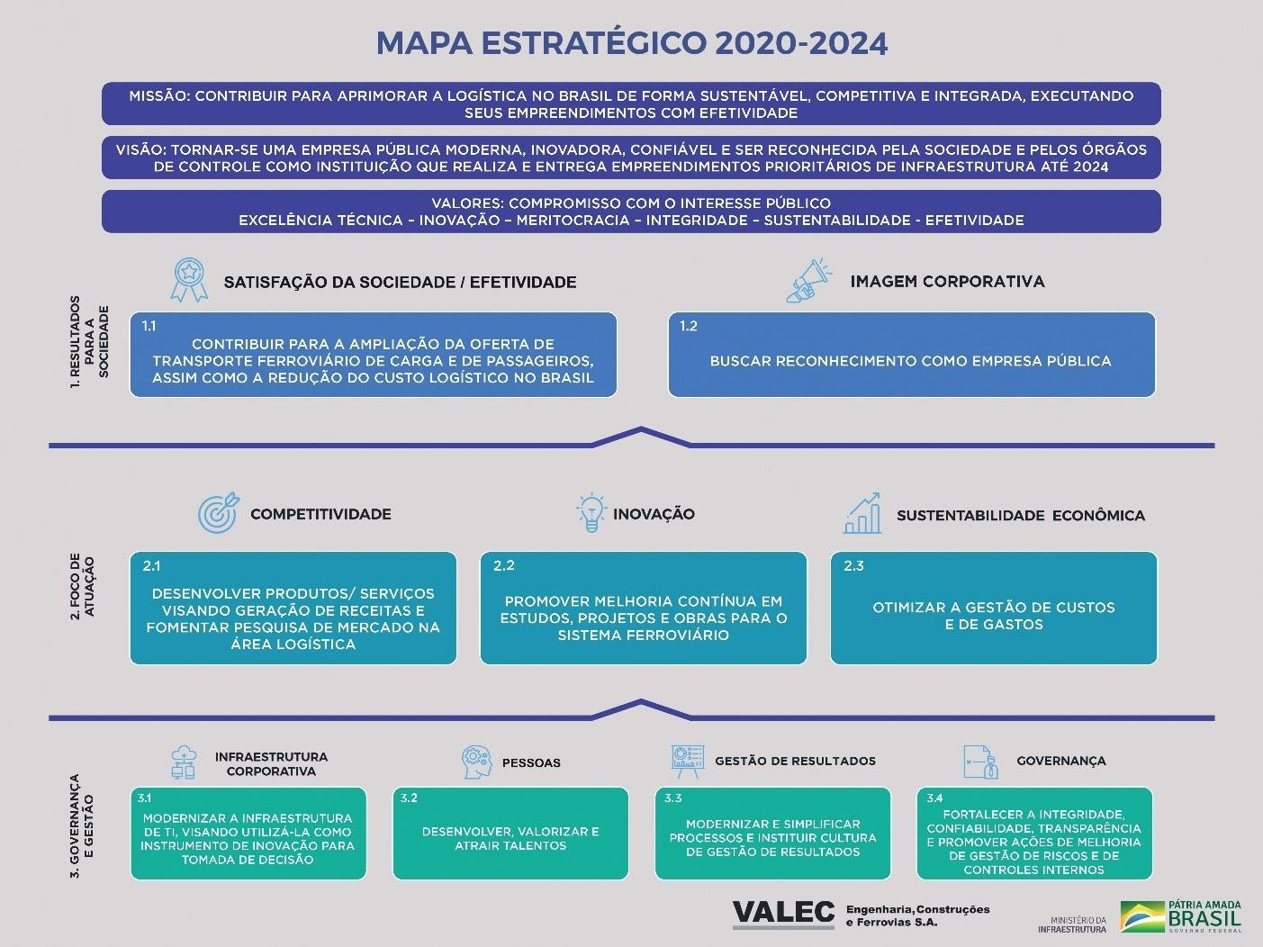
Figura 1 – Mapa Estratégico da Valec – Exercício 2020-2024

Esses são monitorados e controlados pelo Comitê de Auditoria e pelo Conselho de Administração trimestralmente, por meio dos relatórios das Reuniões de Avaliação Estratégica (RAE).
A principal meta estabelecida no ano de 2021, diretamente relacionado ao Plano Plurianual, foi concluir 65% da FIOL II até dezembro de 2021, conforme a Figura 2. O resultado alcançado foi 55,10%, com desempenho em relação à meta de 84,77%.

Figura 2 – Avanço da FIOL II no ano de 2021

As obras nos lotes da FIOL II estão evoluindo conforme programação e a Valec tem atuado para o incremento no ritmo de construção nos lotes 5F, 6EB, 6FA e 7F, monitorando as tratativas para resolução dos impedimentos dos trechos, liberando frente de trabalho para as construtoras e aprimorando os processos de execução físico e financeira.
Além dessa meta, vale destacar que, em 2021, os resultados dos indicadores estratégicos e das iniciativas estipuladas tiveram desempenho positivo em relação às metas definidas no Plano de Negócios 2021, resultado geral de 93,63%, conforme consta no Relatório da RAE do 4º trimestre de 2021, disponibilizados no sítio eletrônico: https://www.valec.gov.br/a-valec/governanca/assessoria-de-governanca/planejamento-estrategico.

DESEMPENHO EMPRESARIAL

O desempenho empresarial da Valec é apresentado sob a ótica do desempenho patrimonial, focado no controle de custo e na conformidade do nosso modelo contábil com Sistema Integrado de Administração Financeira (SIAFI), e do desempenho corporativo orientado pelo planejamento estratégico institucional.

Desempenho Patrimonial
Considerando a importância da informação patrimonial e a sua relevância para o controle de custos, a gestão patrimonial tem atuado para implementação do Sistema Integrado de Administração-SIADS. O SIADS é um sistema estruturante do Governo Federal com a capacidade de evidenciar a informação patrimonial em conformidade com o modelo contábil estabelecido pelo Sistema Integrado de Administração Financeira-SIAFI, possibilitando o batimento de contas de forma eficaz, tempestiva e automática. Além disso, a ferramenta garante a rastreabilidade da custódia patrimonial, o controle de movimentação, a necessidade de ressuprimento de forma confiável, ágil e transparente.
Visando otimizar a gestão das informações do SIADS, o monitoramento de bens patrimoniais hoje é apoiado por ferramenta BI (Business Inteligence), que permite a compreensão imediata e completa do conjunto patrimonial geridos pela Superintendência Administrativa, conforme as Figuras 3, 4 e 5.
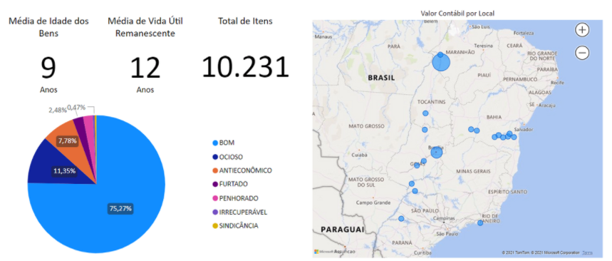
Figura 3 – Quadro Geral dos bens
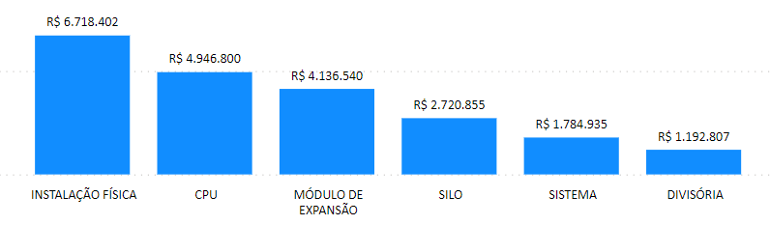
Figura 4 – Valor de Aquisição por Tipo de Bem – Principais

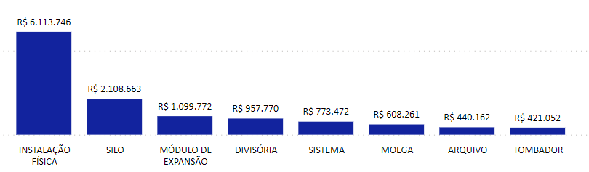
Figura 5 – Valor Contábil por Tipo de Bem – Principais

Desempenho Corporativo
A Valec, se antecipando às mudanças de mercado e à necessidade de atuar de forma independente da União, há um ano criou a Diretoria de Negócios para apresentar ao mercado uma nova abordagem comercial. Com o objetivo de garantir a sustentabilidade do negócio da Valec, a estratégia de atuação comercial está direcionada em duas frentes:
A primeira, com foco nas empresas que solicitaram pedidos de autorização para construção ferroviária, diante do estabelecimento do novo Marco Legal Ferroviário, que permitiu a abertura deste nicho de mercado. Este mercado irá demandar muitos estudos técnicos ferroviários e a Valec, com sua expertise de 49 anos de mercado, está direcionando sua atuação para oferecer o portfólio de serviço de consultoria técnica ferroviária, principalmente no âmbito da Gestão Ambiental e Desapropriação, visto que a construção ou a operação de infraestrutura ferroviárias envolvem grandes alterações ambientais, sendo necessário buscar a máxima eficiência e o menor impacto em relação ao meio ambiente.
A segunda, tem foco nas empresas potenciais para implantação de terminais de transbordo de carga ferroviária, para os Pátios e Terminais da FNS. A atuação comercial está em identificar potenciais players nacionais ou regionais de acordo com a vocação de carga de cada região.
Além disso, para impulsionar as ações comerciais, também serão desenvolvidas diversas ações de marketing para suportar a área comercial, como: calendários de eventos, material de apoio como folders, brindes, identidade visual, apresentações comerciais, adequação das redes sociais e site para fortalecer o acesso do mercado à Valec.
O rol de atividades da Valec está compreendido nas seguintes frentes: estudos de viabilidade, projetos de engenharia, operações e participações, licenciamento ambiental, obtenção e manutenção de licenças, sustentabilidade ambiental, tecnologia, novos negócios, e pátios e terminais ferroviários, que o desempenho é explicado a seguir.

- Estudos de viabilidade
- Conclusão do estudo relativo ao Corredor Ferroviário de Santa Catarina;
- Atualização do estudo relativo ao Ramal de ligação FNS – Transnordestina (Porto Franco/MA - Eliseu Martins/PI).

- Projetos de engenharia
- Ferrovia de Integração Centro-Oeste (FICO):
- Vilhena / Porto Velho (em execução)
- Ferrovia de Integração Oeste-Leste (FIOL):
- Barreiras / Figueirópolis (em revisão)
- Ilhéus / Barreiras (concluído)

- Operações e participações
A Valec está realizando estudos com vistas a viabilizar a continuidade do empreendimento da Ferrovia Transnordestina - Malha 2.

- Licenciamento ambiental: obtenção e manutenção de licenças
- FICO:
- Mara Rosa/Água Boa (LI)
- Água Boa / Lucas do Rio Verde (LP)
- Lucas do Rio Verde / Vilhena (pelos prazos do licenciamento ambiental a LP precisará ser reemitida)

- FIOL:
- FIOL 1 e 2 (LI)
- FIOL 3 (LP)

- Sustentabilidade ambiental
- Plano de Logística Sustentável – PLS;
- Agenda Ambiental da Administração Pública – A3P;
- Estimativa de Emissões de Gases de Efeito Estufa (GEE) de empreendimentos ferroviários.

- Tecnologia
Das diversas iniciativas realizadas na Valec em 2020, no que se refere à modernização e digitalização da empresa, vale destacar a implantação do Sistema Eletrônico de Documentos (SEI) possibilitando transparência, segurança, agilidade e economia de recursos na tramitação dos documentos, utilizando infraestrutura em nuvem.
Além disso, está em curso um processo de transformação digital e de logística da empresa por meio da utilização de inteligência artificial, Business Intelligence (BI), BIM (Building Information Modeling), aperfeiçoamento da transparência e acessibilidades de informações das obras e ativos sob a gestão da Valec, de modo a contribuir com um melhor entendimento sobre os custos e volume de carga da matriz ferroviária.
Um dos projetos que poderá tornar a Infra S.A autossustentável e com contribuição significativa para melhoria de custos de logística é o projeto Documento Eletrônico de Transporte (DT-e), documento obrigatório, emitido apenas na forma eletrônica, que caracteriza toda e qualquer operação de transporte, de coisas ou de pessoas, realizada no país. Esse projeto é um avanço significativo para usuários, empresas, governo e sociedade, pois vai permitir redução de custos, apropriação de informações mais qualificadas, para melhor planejamento do Plano Nacional de Logística, celeridade e redução de assimetria de informações entre os players e o órgão planejador. Em 2021, a Valec iniciou a execução desse projeto, conforme detalhado na seção 4.1 Políticas Públicas deste relatório.

- O futuro da Valec e novos negócios
O Ministério da Infraestrutura anunciou a intenção de realizar uma fusão entre a Valec e a EPL, para compor uma nova empresa, a Infra S.A. O objetivo é transformar as duas empresas que são dependentes do Tesouro Nacional, em uma só empresa, não dependente, lucrativa e que tenha um escopo de atividades mais amplo do que as atuais empresas possuem.
Foi contratada uma consultoria para realizar o processo de fusão, cujo escopo é o gerenciamento e o monitoramento de serviços técnicos de suporte ao Ministério da Infraestrutura, quanto à proposição e à implementação de novas alternativas e modelos de gestão da Infra S.A., a partir dos recursos e potencialidades da Valec e EPL. Esse processo vai definir o modelo de negócio e de operação da nova empresa, de modo a torná-la sustentável, moderna, digital e independente de financiamento de recursos do Orçamento Geral da União.
Com o objetivo de fomentar as oportunidades de parcerias e novos negócios, a Valec estruturou e institucionalizou o Funil de Inovação, uma ferramenta de gestão que auxilia a alta gestão no processo de estruturação de produtos e modelagem de serviços especializados.

- Pátios e terminais ferroviários
- Roadshow para sondagem do mercado quanto à vocação do Pátio de Santa Helena;
- Prorrogação do contrato do Terminal do lote 04 de Porto Franco/MA;
- Leilão do Terminal do lote 05 de Porto Franco/MA;
- Permissão de uso para acesso de Terminal Privado ao Polo de Cargas de Porto Franco/MA;
- Leilão do terminal de graneis sólidos e minerais de Guaraí.

Programa de Terminais Ferroviários
Foi estruturado o Programa de Terminais Ferroviários da Valec, congregando um conjunto de ações que objetivam aprimorar a gestão das áreas destinadas à exploração de terminais ferroviários com vistas a atrair mais cargas para as ferrovias e receitas para a empresa.

TERMINAL LOTE 05 (TPF05) - PÁTIO DE PORTO FRANCO/MA
O Terminal lote 05 do Pátio Intermodal de Porto Franco/MA (Figura 6), caracterizado como um projeto brownfield, está situado na zona rural do município de Porto Franco, no estado do Maranhão, a pouco mais de um quilômetro das margens do Rio Tocantins, adjacente à rodovia BR-010 (BR-226) e contíguo à EF-151 – Ferrovia Norte-Sul.

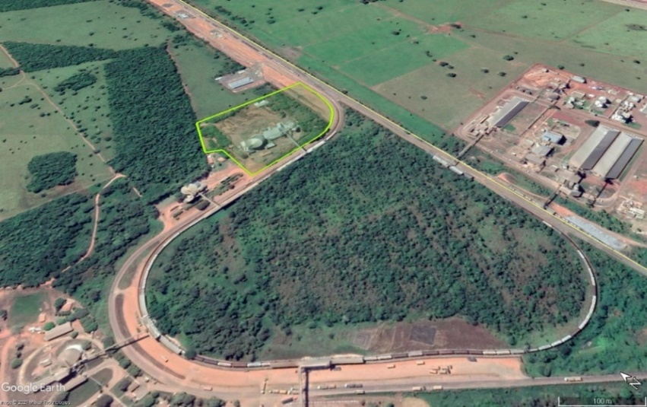
Figura 6 – Terminal Lote 05 do Pátio Intermodal de Porto Franco/MA

Projeto Brownfield | Área do Terminal: 4,7 ha
Vocação: Granel Sólido Agrícola | Capacidade Estática: 23.500 ton
Elaboração dos estudos: Interna | Receita Total Estimada Valec: R$ 21,8 MM (04/20)
Tabela 2 – Descrição do Terminal Lote 05 do Pátio Intermodal de Porto Franco/MA

Planejamento | Estudos Técnicos | Consulta Pública | Análise TCU | Edital | Leilão | Contrato Celebrado
04/20 | 21/08/20 a 20/07/20 | 07/09/20 | 19/05/21 | 28/09/20 | 30/10/20 | 18/06/21
Tabela 3 – Cronograma do Terminal Lote 05 do Pátio Intermodal de Porto Franco/MA

TERMINAL DE MINÉRIOS DE GUARAÍ (TPG02) - PÁTIO DE GUARAÍ/TO
Empreendimento greenfield, localizado entre os municípios de Guaraí e Tupirama/TO (Figura 7), para implantação de terminal voltado a armazenagem e movimentação de granéis sólidos minerais, localizado entre os km ferroviários 560+520 e km 563+300 da Ferrovia Norte-Sul.

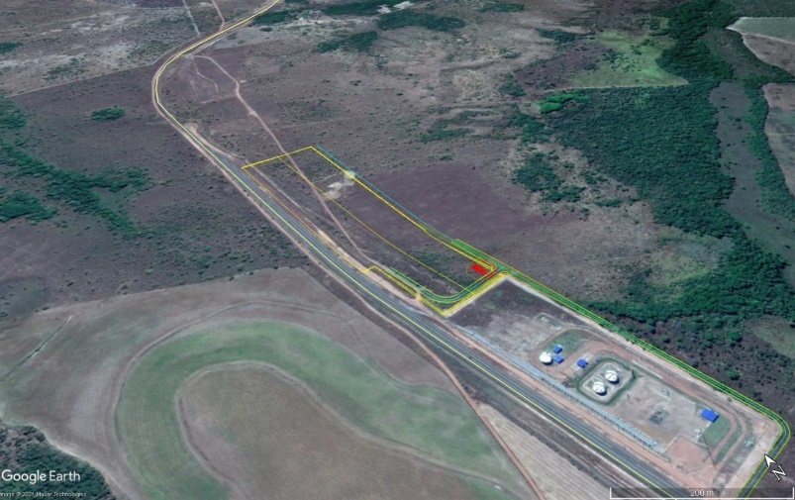
Figura 7 – Terminal de Minérios de Guaraí – Pátio de Guaraí/TO

Projeto Greenfield | Área do Terminal: 8,2 ha
Vocação: Granel Sólido Mineral | Capacidade Estática: 25.808 ton
Elaboração dos estudos: Interna | Receita Total Estimada Valec: R$ 16,2 MM (01/21)
Tabela 4 – Descrição do Terminal de Minérios de Guaraí – Pátio de Guaraí/TO

Planejamento | Estudos Técnicos | Consulta Pública | Análise TCU | Edital | Leilão | Contrato Celebrado
- | - | 12/07 a 02/08/21 | 31/08/21 | 08/10/21 | 05/11/21 | 12/21
Tabela 5 – Cronograma do Terminal de Minérios de Guaraí – Pátio de Guaraí/TO

TERMINAL DE GRANÉIS LÍQUIDOS (TSG01) - PÁTIO DE SANTA HELENA DE GOIÁS/GO
Empreendimento greenfield, localizado no Pátio Intermodal de Santa Helena de Goiás/GO (Figura 8), para implantação de terminal voltado a armazenagem e movimentação de granéis líquidos, localizado entre os km ferroviários 1808+800 e km 1813+400 da Ferrovia Norte-Sul.
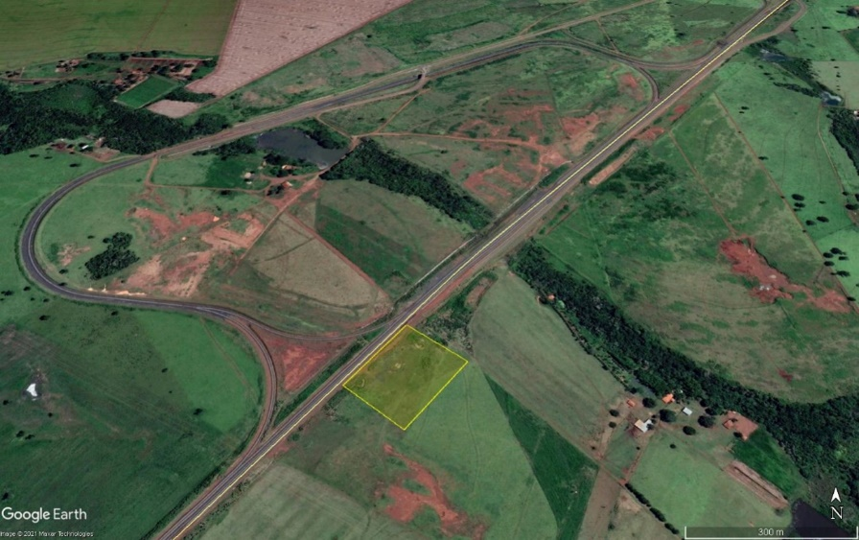
Figura 8 – Terminal de Granéis Líquidos (TSG01) – Pátio de Santa Helena de Goiás/GO

Projeto Greenfield | Área do Terminal: 2,4 ha
Vocação: Granel Líquido | Capacidade Estática: 10.150 m³
Elaboração dos estudos: Chamamento Público de Estudos | Receita Total Estimada Valec: R$ 16,4 MM (06/21)
Tabela 6 – Descrição Terminal de Granéis Líquidos (TSG01) – Pátio de Santa Helena de Goiás/GO

Planejamento | Estudos Técnicos | Consulta Pública | Análise TCU | Edital | Leilão | Contrato Celebrado
17/05/21 | 17/08/21 | 04/11/21 a 11/12/21 | Envio 12/21 | - | - | -
Tabela 7 – Cronograma do Terminal de Granéis Líquidos (TSG01) – Pátio de Santa Helena de Goiás/GO

TERMINAL DE GRANÉIS LÍQUIDOS (TSG02) - PÁTIO DE SANTA HELENA DE GOIÁS/GO
Empreendimento greenfield, localizado no Pátio Intermodal de Santa Helena de Goiás/GO (Figura 9), para implantação de terminal voltado a armazenagem e movimentação de granéis líquidos, localizado entre os km ferroviários 1808+800 e km 1813+400 da Ferrovia Norte-Sul.

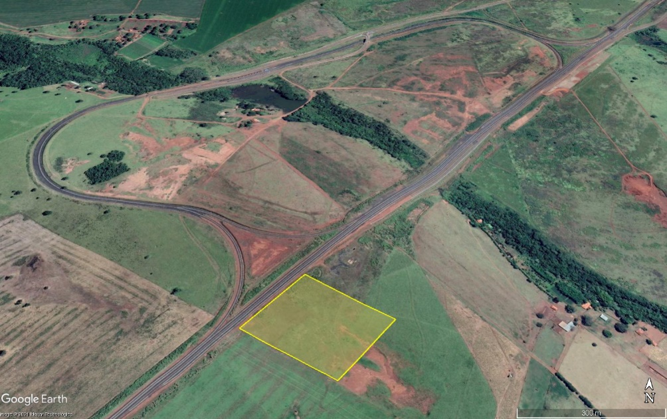
Figura 9 – Terminal de Granéis Líquidos (TSG02) – Pátio de Santa Helena de Goiás/GO

Projeto Greenfield | Área do Terminal: A definir
Vocação: Granel Líquido | Capacidade Estática: A definir
Elaboração dos estudos: Chamamento Público de Estudos | Receita Total Estimada Valec: A definir
Tabela 8 – Descrição do Terminal de Granéis Líquidos (TSG02) – Pátio de Santa Helena de Goiás/GO

Planejamento | Estudos Técnicos | Consulta Pública | Análise TCU | Edital | Leilão | Contrato Celebrado
17/05/21 | Em elaboração | - | - | - | - | -
Tabela 9 – Cronograma do Terminal de Granéis Líquidos (TSG02) – Pátio de Santa Helena de Goiás/GO

TERMINAL DE CARGA GERAL CONTEINERIZADA (TSG03) - PÁTIO DE SANTA HELENA DE GOIÁS/GO
Empreendimento greenfield, localizado no Pátio Intermodal de Santa Helena de Goiás/GO (Figura 10), para implantação de terminal voltado a armazenagem e movimentação de carga geral conteinerizada, localizado entre os km ferroviários 1808+800 e km 1813+400 da Ferrovia Norte-Sul.
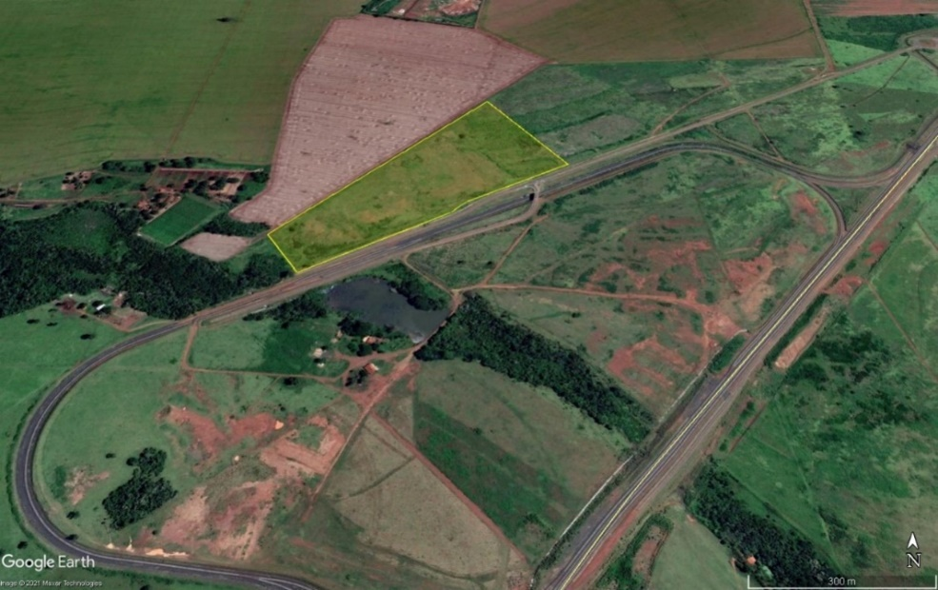
Figura 10 – Terminal de Carga Geral Conteinerizada – Pátio de Santa Helena de Goiás/GO

Projeto: Greenfield | Área do Terminal: A definir
Vocação: Carga Geral Conteinerizada | Capacidade Estática: A definir
Elaboração dos estudos: Chamamento Público de Estudos | Receita Total Estimada Valec: A definir
Tabela 10 – Descrição do Terminal de Carga Geral Conteinerizada – Pátio de Santa Helena de Goiás/GO

Planejamento | Estudos Técnicos | Consulta Pública | Análise TCU | Edital | Leilão | Contrato Celebrado
17/05/21 | Em elaboração | - | - | - | - | -
Tabela 11 – Cronograma do Terminal de Carga Geral Conteinerizada – Pátio de Santa Helena de Goiás/GO

TERMINAL LOTE 04 (TPF04) - PÁTIO DE PORTO FRANCO/MA
O lote 04 do Pátio Intermodal de Porto Franco está destinado às atividades de armazenamento e transbordo de granéis sólidos agrícolas. Ocupa uma área de 38.000,00 m² (3,8 ha) lindeira à Ferrovia Norte Sul a partir do km 199+500 até o km 199+680.

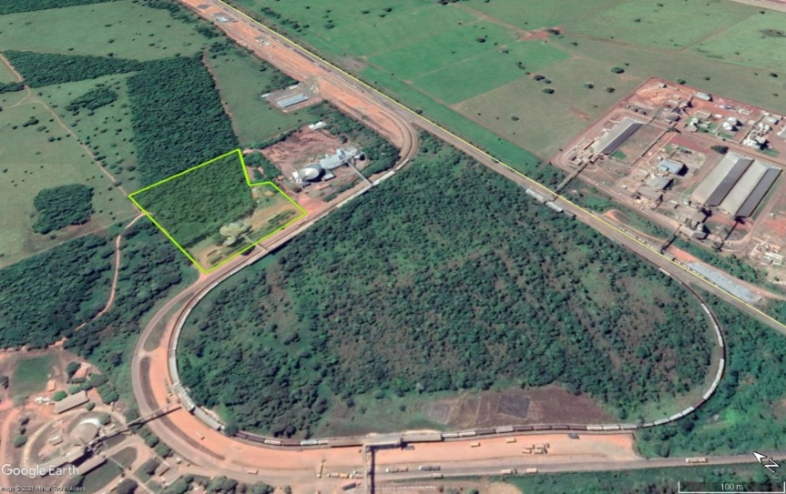
Figura 11 – Lote 04 do Pátio Intermodal de Porto Franco/MA
Projeto Brownfield | Área do Terminal: 3,8 ha
Vocação: Granel Sólido Agrícola | Capacidade Estática: 7.400 ton
Elaboração dos estudos: Interna | Receita Total Estimada Valec: A definir
Tabela 12 – Descrição do Lote 04 do Pátio Intermodal de Porto Franco/MA

Planejamento | Estudos Técnicos | Consulta Pública | Análise TCU | Edital | Leilão | Contrato Celebrado
09/21 | Em Elaboração | - | - | - | - | -
Tabela 13 – Cronograma do Lote 04 do Pátio Intermodal de Porto Franco/MA

RECURSOS PARA O CUSTEIO DE POLÍTICAS PÚBLICAS

As atividades operacionais e de investimento da Valec são desenvolvidas, principalmente, utilizando recursos consignados no orçamento da União, destinados na construção das ferrovias.
A alocação de recursos para a Valec se dá por meio de subvenção da União, para gastos com custeio e pessoal e pelo aporte da União, que se destina, exclusivamente, para gastos com Investimentos - contabilizados no patrimônio líquido como Adiantamento para Futuro Aumento de Capital.
De acordo com Art. 8º do seu Estatuto Social, constituem receitas da Valec:
- Recursos consignados nos orçamentos da União, créditos adicionais, transferências e repasses que lhe forem deferidos;
- Importâncias oriundas da alienação de bens e direitos e da prestação de serviços, na forma da legislação específica;
- Recursos provenientes de acordos e convênios que realizar com entidades nacionais e internacionais, públicas ou privadas;
- Produto de operações de crédito, juros e venda de bens patrimoniais ou de materiais inservíveis;
- Doações, legados, subvenções e outros recursos que lhe forem destinados por pessoas físicas ou jurídicas de direito público ou privado;
- Receitas provenientes de participações acionárias; e
- Rendas provenientes de outras fontes.
Fazem parte também receitas de arrendamento provenientes de contratos sobre áreas para exploração de terminais de transbordo de carga, conforme direito elencado no contrato de concessão junto à União.
Em relação origem dos recursos, a Tabela 14 apresenta o quadro demonstrativo das disponibilidades orçamentárias até dezembro de 2021.

Modalidade | Empenhado LOA | Liquidado LOA | Total PAGO  RAP + LOA
Custeio e Pessoal | 173.287 | 136.744 | 146.789
Investimento | 429.830 | 180.631 | 391.497
Total Geral | 603.117 | 317.375 | 538.286
Tabela 14 – Recursos Disponibilizados por ano x R$1000. Fonte: Tesouro Gerencial
As principais ações de investimento realizadas pela Valec são a 124G, 11ZE, e 15V3 destinadas a construção de trecho ferroviário com 1.022 km de extensão entre Ilhéus/BA e Barreiras/BA e Construção da Ferrovia de Integração Centro Oeste - Trecho Mara Rosa (GO) a Porto Velho (RO) EF 354, empreendimento este realizado principalmente com recursos de investimento cruzado, em parceria com a VALE S.A.
Nestas ações são previstos a execução de obras de engenharia e serviços como desapropriações, compensações ambientais, preservação de sítios arqueológicos, supervisão e gerenciamento.
Envolve também a implementação da Gestão Ambiental do empreendimento, englobando, entre outras, ações mitigadoras e compensatórias das áreas de influência direta e indireta, e o atendimento das licenças ambientais.
No que tange aos recursos disponibilizados na LOA do exercício de 2021, as principais ações realizadas são relacionadas à construção da FIOL II, com o investimento de R$ 391,9 milhões empenhados e pagos R$175,9 milhões até dezembro de 2021.
Considerando o consumo de recursos de Restos a Pagar, os investimentos nas ações da FIOL II totalizam R$184,9 milhões pagos em 2021.
A construção do referido trecho se coaduna com a previsão constitucional ao proporcionar uma via econômica de escoamento à produção da região, a integração aos demais modais de transporte, bem como a redução de desigualdades com a aplicação direta de recursos na região beneficiada, gerando empregos diretos e o desenvolvimento local.
Há também a realização de atividades na Ferrovia Norte Sul – FNS, mesmo após subconcessão ocorrida em 2019. Os principais gastos são os realizados com compromissos de desapropriação, custas cartorárias, despesas com indenizações, além de despesas com compromissos ambientais (compensação ambiental e plantio compensatório).
Para o exercício 2022, há previsão de continuidade nas ações da Ferrovia de Integração Oeste – Leste com vistas a sua possível subconcessão nos exercícios posteriores. Além disto, há previsão de continuidade na construção de empreendimentos em regime de investimento cruzado, como a Ferrovia de Integração Centro Oeste – FICO. Em valores absolutos, estima-se um volume de investimento de aproximadamente R$ 500,00 milhões para o exercício 2022.
A Valec contou com receitas próprias, por meio do recebimento de aluguéis dos pátios já construídos e em operação, além de participação na subconcessão da FIOL I. Até outubro de 2021, a Empresa recebeu R$34,7 milhões de recursos próprios. A Valec obteve a receita relativa à outorga fixa da subconcessão da Ferrovia de Integração Oeste Leste – FIOL pela primeira vez no valor de R$ 32,73 milhões. Está em construção um desenho para que a Valec receba também as outorgas variáveis dessa subconcessão. Na aplicação dos recursos administrativos, a Valec prosseguiu com a tendência de redução de despesas que teve em 2020, consolidando a economia adicional para 2021, de R$ 4,2 milhões.
Além disto, na área de custeio estimam-se o uso de aproximadamente R$ 48 milhões em recursos que envolvem desde o apoio a empreendimentos e administração da sede da empresa. Desta forma, busca-se uma consolidação das economias orçamentárias já iniciadas em exercícios anteriores, por meio das novas práticas e ferramentas implantadas na empresa.

OS PRINCIPAIS IMPACTOS ECONÔMICOS, FINANCEIROS, SOCIAIS E AMBIENTAIS

Os principais impactos das operações da Valec, são apresentados não só no aspecto econômico-financeiro, mas também nos impactos sociais refletidos na geração de empregos e nos impactos ambientais apresentados por meio das ações de preservação ambiental frente ao desenvolvimento econômico trazido por nossas operações.

Impactos econômicos e financeiros das operações da Valec
A Valec, como estatal dependente, recebe seus recursos diretamente do Orçamento Geral da União – OGU e tem, como principais atribuições: a administração dos programas de operação da infraestrutura ferroviária, nas ferrovias a ela outorgadas; a gestão das obras de infraestrutura ferroviária que lhes forem outorgadas; o desenvolvimento de estudos e projetos de obras de infraestrutura ferroviária; e a construção, operação e exploração das estradas de ferro, sistemas acessórios de armazenagem, transferência e manuseio de produtos e bens a serem transportados e, ainda, instalações e sistemas de interligação de estradas de ferro com outras modalidades de transportes.
A execução financeira pode ser acompanhada pela ótica do volume de recursos financeiros efetivamente despendidos em um período. Sob esse enfoque, observa-se uma execução de despesas de R$ 527 milhões em 2021, até o mês de dezembro. Em contrapartida a esses dispêndios, a Valec obteve um ingresso de recursos até dezembro de 2021 no montante de R$ 487 milhões.
Consoante com o objetivo social da Valec, nota-se no Gráfico da Execução Financeira por Categoria que os pagamentos da categoria “04 – Investimento” representaram a maior parcela dos desembolsos de caixa realizados por esta empresa pública representando 82% dos desembolsos no mês de dezembro e 72% no acumulado do ano.

Figura 12 – Execução Financeira por Categoria. Fonte: GEFIN/SIAFI
Quanto ao impacto econômico em consonância com a execução financeira, destaca-se o repasse de recursos por meio do pagamento de Imposto Sobre Serviços de Qualquer Natureza (ISSQN) aos municípios e ao Distrito Federal, o qual tem como fato gerador a prestação de serviços descritos na lista de serviços da Lei Complementar nº 116, de 31 de julho de 2003. Os contribuintes do imposto são as empresas ou profissionais autônomos que prestam o serviço tributável, entretanto os Municípios e o Distrito Federal podem atribuir às empresas ou indivíduos tomadores dos serviços a responsabilidade pelo recolhimento do imposto (Art. 6º da Lei complementar 116/03).
Na qualidade de tomadora dos serviços, a Valec retém e repassa aos Municípios e ao Distrito Federal os valores referentes ao ISSQN no momento do pagamento aos prestadores dos serviços. O imposto é calculado de acordo com o Código Tributário de cada Município ou do Distrito Federal, levando-se em consideração as alíquotas vigentes à época, aplicadas para cada serviço e o percentual de dedução de material previsto na Legislação. No período de 2006 a 2021 a Valec repassou mais de 495 milhões de reais de ISSQN a 116 municípios brasileiros. Em 2021, a Valec repassou cerca de R$ 13,8milhões, conforme demonstrado na Tabela 15.

UF | Nº DE MUNICÍPIOS | 2006 A 2018 | ANO 2019 | ANO 2020 | ANO 2021 | TOTAL DO ISSQN
BA | 34 | 117.848.797 | 28.422.985 | 10.344.079 | 12.524.793 | 169.140.654
DF | 1 | 14.406.650 | 1.594.190 | 591.839 | 567.090 | 17.159.769
GO | 38 | 197.013.668 | 3.732.436 | 582.610 | 480.571 | 201.809.285
MA | 3 | 37.672 | 10.792 | 8.927 | 4.824 | 62.215
MG | 3 | 16.976.748 | 330.815 |  |  | 17.307.563
MT | 1 | 16.658 |  |  | 343 | 16.658
RJ | 1 | 98.817 | 13.710 | 377 |  | 112.904
RS | 1 | 4.544 |  |  |  | 4.544
SC | 1 | 89.308 | 145 |  |  | 89.453
SP | 5 | 9.244.199 | 343.719 | 54.259 | 55.638 | 9.697.815
TO | 26 | 79.106.215 | 987.502 | 219.864 | 183.017 | 80.496.598
PR | 1 |  |  |  | 3.544 | 3.544
TOTAL | 114 | 434.843.276 | 35.436.294 | 11.801.955 | 13.819.820 | 495.901.002
Tabela 15 – Número de Municípios beneficiados e valor total do ISSQN

Além dessas atividades, a Valec faz a gestão de sua participação societária como acionista em outras 2(duas) frentes: a Transnordestina Logística S.A. – TLSA e na Estrada de Ferro Paraná Oeste S/A (FERROESTE). A Transnordestina Logística S.A. – TLSA é a concessionária responsável pela construção e exploração da ferrovia Nova Transnordestina (Malha II), sendo que o projeto prevê que, após conclusão, a ferrovia terá a extensão total de 1.753 km, passando pelos Estados do Piauí, Ceará e Pernambuco, sendo constituída pelos trechos: Eliseu Martins/PI – Trindade/PE; Trindade/PE – Salgueiro/PE; Salgueiro/PE – Missão Velha/CE; Missão Velha/CE – Porto de Pecém/CE; e Salgueiro/PE – Porto de Suape/PE.
A TLSA é uma empresa privada, controlada pela Companhia Siderúrgica Nacional – CSN, que detém 46,30% de participação acionária, e tem como demais acionistas minoritários: a Valec com 39,10%, Fundo de Investimentos do Nordeste – FINOR, com 3,21%; Banco Nacional de Desenvolvimento Econômico e Social – BNDES, com 5,38%; BNDES Participações S.A. – BNDES PAR, com 4,25%; e Agência Especial de Financiamento Industrial – FINAME, com 1,76%. A participação da Valec ocorreu por aporte de R$ 1.124,6 milhões, tendo amparo legal para participação por meio da Lei nº 11.772/2008.
Informa-se que foram implantados os seguintes projetos com vistas ao tratamento das questões relativas à Ferrovia Transnordestina: a) Contratação de consultoria a fim realizar estudos acerca da viabilidade econômico-financeira do empreendimento, visando oferecer subsídios para a tomada de decisão sobre a continuidade ou não da Valec como sócia da Transnordestina Logística S.A. - TLSA e a prospecção das potenciais consequências advindas de tal decisão; b) Confecção do Manual de Procedimentos em Participações Societárias; c) Formulação de novo Plano de Ação em atendimento às determinações contidas no Acórdão n° 1659/2017 TCU/Plenário; d) Implantação do novo modelo de relatório/informativo de participações societárias.
Já com relação a Estrada de Ferro Paraná Oeste S/A (Ferroeste), a Valec é acionista, detendo, atualmente, 0,028% de suas ações totais. A FERROESTE é uma sociedade anônima, de economia mista, controlada pelo Estado do Paraná, que detém 99,69% de participação acionária. Ressaltando que em acordo com a Política de Participações Societárias da empresa, a Valec não realiza controle e monitoramento constante e efetivo para participações inferiores a 1%. Para fins de tomada de decisão de investimento, atualmente a Valec adota os seguintes indicadores obtidos por meio dos Estudos de Viabilidade Técnica e Ambiental - EVTEA: Valor Presente Líquido – VPL; Taxa Interna de Retorno – TIR; Índice Custo/Benefício – ICB; Tempo de Retorno do Investimento – TRI.
Exemplificando, na Tabela 16, seguem os indicadores obtidos para a Ferrovia de Integração Leste Oeste – FIOL e Ferrovia de Integração Centro Oeste – FICO.

TRECHO |  | EXTENSÃO  (km) | ANÁLISE SOCIOECONÔMICA |  |  |  | ANÁLISE FINANCEIRA  RISCO DO OPERADOR |  |  |  | CONCESSÃO PATROCINADA
 |  |  | VPL  (R$ 10³) | B/C | TIR | Payback | VPL  (R$ 10³) | B/C | TIR | Payback | VPL (R$ 10³) | B/C | TIR | Payback
FIOL | Ilhéus/BA - Figueirópolis/TO (2008) | 1490 | - | - | - | - | R$ 3.439.972,00 | - | 9,97% | 30 | R$ 5.162.372,00 | - | 9,97% | 35
 | Ilhéus/BA - Figueirópolis/TO (2010) | 1522,8 | - | - | - | - | R$ 5.626.373,00 | - | 7,41% | 30 | R$ 5.256.439,00 | - | 7,41% | 30
FICO | Mara Rosa/GO - Lucas do Rio Verde/MT (REVISÃO 1) com a Ferrogrão (2018] | 883 | R$ 39.649,83 | 11,63 | 44,10% | 8 | R$ 2.180.257,00 | 1,14 | 12,90% | 20 | R$ 2.241.240,00 | 1,18 | 18,28% | 16
 | Mara Rosa/GO - Lucas do Rio Verde/MT (REVISÃO 1) sem a Ferrogrão (2018] | 883 | R$ 56.717,73 | 14,99 | 50,10% | 7 | R$ 3.571.164,00 | 1,19 | 14,35% | 18 | R$ 3.377.204,00 | 1,21 | 10,68% | 15
 | Lucas do Rio Verde/MT - Vilhena/RO (Em revisão)  (2014) | 645 | R$ 3.743,98 | 2,47 | 29,20% | - | -R$ 963.923,00 | - | 1,48% | - | - | - | 7,90% | TDCO = 255,43
Tabela 16 – Indicadores obtidos por meio dos Estudos de Viabilidade Técnica e Ambiental – EVTEA – FIOL e FICO

Mantendo as premissas adotadas em 2020, que repercutiram na economia de R$ 9.000.000,00 (nove milhões de reais), a Superintendência Administrativa prosseguiu com a tendência de redução de despesas, consolidando a economia adicional para o ano corrente de 4.200.000,00 (quatro milhões de reais), bem como refreando reajustes contratuais que poderiam implicar no dispêndio de 7.140.000,00 (sete milhões e cento e quarenta mil reais), conforme o recorte da Figura 13.

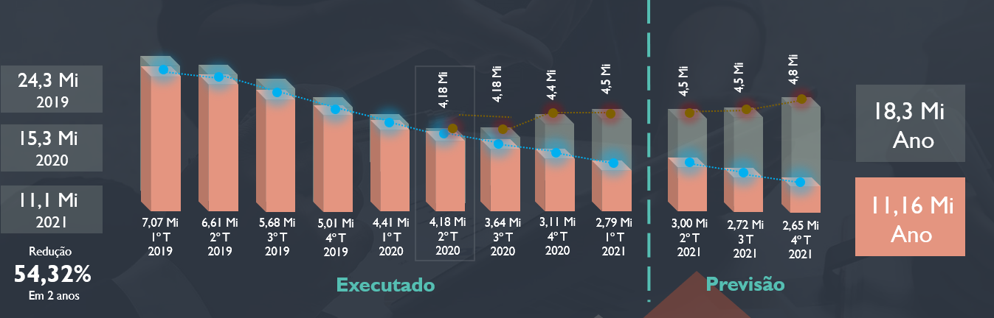
Figura 13 – Evolução Custeio Valec 2019-2021

A perspectiva para o ano de 2022 é que o custeio administrativo se estabeleça abaixo dos R$ 11.000.000,00 (onze milhões de reais), com os gastos mensais orbitando os R$ 900.000,00 (novecentos mil reais), assim, operando em compasso com a realidade financeira da empresa e do Governo Federal.
Cumpre destacar que embora os recursos e, consequentemente, as despesas apresentem-se reduzidas, o padrão de qualidade dos serviços prestados será mantido ou elevado, para isso a gestão contratual opera com apoio de instrumentos de medição de resultados, fiscalização comunitária e planos de melhoria contínua.

Empregos diretos e indiretos gerados pelas construções
Considera-se importante sublinhar a importância das obras da Valec do ponto de vista de geração de emprego e renda, e lembrar que a Ferrovia de Integração Oeste-Leste – FIOL é um empreendimento integrante do Plano Plurianual – PPA 2020/2023. A FIOL tem como objetivo principal contribuir para alterar a matriz de transportes brasileira, substituindo, gradativamente, o transporte rodoviário pelo ferroviário na troca de cargas entre o Oeste, o Centro e o Leste do País, constituindo importante corredor logístico de escoamento de minério do sul do estado da Bahia e de grãos do Oeste Baiano.
Relativamente à FIOL 2, atualmente com a ferrovia em construção, as obras interceptam os seguintes municípios do interior baiano: Bom Jesus da Lapa, Riacho de Santana, Palmas de Monte Alto, Guanambi, Serra do Ramalho, Caetité, São Felix do Coribe, Correntina, Santa Maria da Vitória, Coribe, São Desidério, Barreiras. Dessa forma, são gerados 1.200 empregos diretos e mais de 3.600 indiretos, com beneficiários diretos aos municípios do trajeto da ferrovia e clara demonstração do impacto positivo das obras em andamento.
Merece destaque também o projeto de construção da FICO – Ferrovia de Integração do Centro-Oeste, em relação aos impactos sociais advindos do empreendimento, uma vez que o traçado proposto apresenta a possibilidade de uma opção logística mais eficiente para o escoamento da produção de grãos da região em direção aos portos brasileiros de grande capacidade, acessados a partir da Ferrovia Norte-Sul e, consequentemente, a malha nacional.
Assim, com os trabalhos que vêm sendo realizados pela Valec durante o ano 2021 em parceria com a Vale – concessionária responsável pela construção do empreendimento – e o início das obras, previsto para o 1º semestre de 2022, são estimados a geração de mais de 4.500 empregos diretos e indiretos durante a construção do empreendimento ferroviário.
No trecho da FICO 1, que liga Mara Rosa em Goiás até Água Boa em Mato Grosso, serão ainda interceptados e beneficiados com a construção da ferrovia os municípios de: Alto Horizonte, Nova Iguaçu de Goiás, Pilar de Goiás, Santa Terezinha de Goiás, Crixás, Nova Crixás, Aruanã, Cocalinho e Nova Nazaré.
Ademais, os empreendimentos FIOL e FICO têm como objetivo o fortalecimento econômico do Brasil, gerando empregos e redução de custos, e estão abarcados nas iniciativas do Governo Federal para impulsionamento da economia brasileira, estimulando o crescimento sustentável e peça fundamental para a superação de gargalos, aumento da produtividade e competitividade da economia.
Oportuno, ainda, reforçar o esforço que a Valec desenvolveu ao longo do ano de 2021 das atividades de preservação do meio ambiente e do foco na sustentabilidade de suas ações empresariais, sempre pautadas pelos princípios maiores de responsabilidade social. Dessa forma, a Valec empreendeu diversas ações socioambientais e de sustentabilidade, visando tanto retomar tratativas, estudos e projetos estratégicos, tanto para a FIOL e a FICO, quanto para a empresa como um todo.
Da execução de suas premissas nas esferas da desapropriação, meio ambiente, sustentabilidade e inteligência geográfica foram alcançados resultados em várias frentes. Isso se reflete na manutenção e renovação de licenciamento ambiental para execução das obras da FIOL e da FICO e na desafetação de trechos dos empreendimentos para desapropriação, ambas baseadas na aplicação do que há de mais avançado em inteligência geográfica e de negócios na administração pública, bem como na definição de normativos, políticas, projetos e outros instrumentos para lastrear tais ações.
No âmbito social, destacam-se aquelas voltadas às populações tradicionais e/ou vulneráveis ao longo dos empreendimentos, já que questões importantes como a retomada dos Estudos Quilombolas da FIOL; a elaboração do pré-projeto de reassentamento de São Félix do Coribe; e a edição de Instrução Normativa de apoio socioambiental aos impactados pela desapropriação da FICO foram garantidas.
Ainda nesse aspecto, cabe destacar ações que trouxeram maior segurança e agilidade, sem renunciar a um processo empático e humanizado, nas desapropriações. Foi estabelecido o modelo fast track de desapropriação, bem como definidas as novas alçadas de competência para pagamento de indenizações, tudo isto baseado em instituições técnicas importantes, como as comissões de desapropriações e a revisão de todos os Relatórios Genéricos de Valores (RGV).
Destaque especial merece os trabalhos da Ferrovia FICO pois os números traduzem esse potencial, já que estamos falando de mais de 200 laudos de desapropriação analisados e a tão necessária negociação presencial com os expropriados, obtendo cerca de 40% de desapropriações amigáveis e autorizações para obras, garantindo a desapropriação dos 30 km iniciais da FICO e o início deste processo entre os km 80 e 132 do empreendimento.

Operações sustentáveis
Na FNS, destaca-se a transferência do Plantio Compensatório à RUMO, em que foram entregues 816,17 hectares de área replantada, o que equivale a 2.040.425 de mudas nativas do importante bioma do cerrado brasileiro.
No âmbito dos recursos naturais, destacam-se as ações para garantia dos licenciamentos e inserção da Valec na realidade dos títulos verdes e demais certificações ambientais, tão em voga não só no mercado privado, mas também no ambiente público. A Valec garantiu a revisão da Política Ambiental, que há muito se encontrava obsoleta. Além disso, os números do Plano de Logística Sustentável (PLS) mostram a preocupação da Valec com o tema, já que obtivemos e mantivemos o selo Ambiental da Administração Pública (A3P).
Cumpre informar que as tratativas para adesão ao GHG Protocol (inventário de emissões de Gases de Efeito Estufa) já estão avançadas e devem iniciar ainda no primeiro trimestre de 2022, posicionando a Valec em outro patamar na questão de controle das emissões.
Especificamente em relação ao licenciamento ambiental, alcançamos a renovação da Licença de Instalação da FIOL e sua segregação para cada trecho (FIOL 1 e FIOL 2) trazendo maior segurança não só para a Valec, mas para as concessionárias, uma vez que a Licença de Implantação da FIOL 1 já foi transferida para a BAFER – Bahia Ferrovias, empresa subconcessionária da ferrovia.
Por meio das equipes de meio ambiente e desapropriação, com execução de quatro contratos em campo foi assegurada a liberação de mais de 100 km de impeditivos, a retomada dos estudos espeleológicos e arqueológicos, bem como o retorno da execução do PBA – Plano Básico Ambiental, instrumento indispensável para desenvolvimento dos trabalhos com segurança e respeito ao meio ambiente.
Atualmente a Valec trabalha em conjunto com a VLI para garantir a retomada do Licenciamento Ambiental da FIOL 3. Já na FICO salientamos a liberação, junto ao IBAMA, dos impeditivos de obras relacionados aos aterros superiores a 20 metros localizados nos 30 km iniciais da ferrovia. Além disso, destaca-se a obtenção da ASV, retificação da LI e transferência de ambas para a VALE, em cumprimento de obrigações contratuais da Valec no processo de concessão.
Ações como a realização de inventariança com uso de Geosistemas para concessão da FIOL 1, bem como a consolidação do Sistema de Monitoramento da FICO em BIM+GIS foram reconhecidas em ocasiões de relevância neste cenário a nível nacional, resultando na publicação de artigo sobre o uso de Aplicativos Móveis de Geoprocessamento para Coleta Dados dos Aspectos Ambientas da Via no congresso da ANTF 2021, bem como menção no importante evento EUESRI 2021, que congrega diversos especialistas no tema.

ESTRUTURA DE CONTROLE INTERNO E GERENCIAMENTO DE RISCOS

A Gestão de Riscos Corporativos tem como principal objetivo o cumprimento dos objetivos e metas constantes no Planejamento Estratégico Institucional-PEI 2020-2024. Desta forma, a gestão de riscos e a gestão estratégica são realizadas de forma integrada, com a apresentação periódica dos resultados à Alta Administração, para deliberação do Conselho de Administração-CONSAD.
No que tange a regulamentação no âmbito do Poder Executivo Federal, destacam-se a Instrução Normativa MP/CGU n° 1/2016 e o Decreto 8945, de 27 de dezembro de 2016. A Instrução Normativa MP/CGU n° 1/2016, foi elaborada de forma a orientar os órgãos e as entidades públicas à estruturação de mecanismos de controles internos, gestão de riscos e governança. O Decreto 8945/1016, especificamente na Seção II, está relacionado com as regras de estrutura e práticas de gestão de riscos a serem adotadas pelas empresas estatais.
Conforme inciso II, art. 18 da Lei 13303, de 30 de junho de 2016, compete ao Conselho de Administração implementar e supervisionar os sistemas de gestão de riscos e de controle interno estabelecidos para a prevenção e mitigação dos principais riscos a que está exposta a empresa pública, inclusive os riscos relacionados à integridade das informações contábeis e financeiras e os riscos relacionados à ocorrência de fraude e corrupção
No dia 28/04/2021, o Conselho de Administração aprovou a Política de Gestão de Riscos, Controle e Conformidade no âmbito da Valec. O processo de gestão de riscos na empresa, demonstrado na Figura 14, é realizado com base na ISO 31000/2018, adaptado aos diversos manuais e referências na Administração Pública, com destaque ao Tribunal de Contas da União-TCU, Ministério da Transparência e Controladoria-Geral da União-CGU e Ministério da Justiça e Segurança Pública-MJSP.

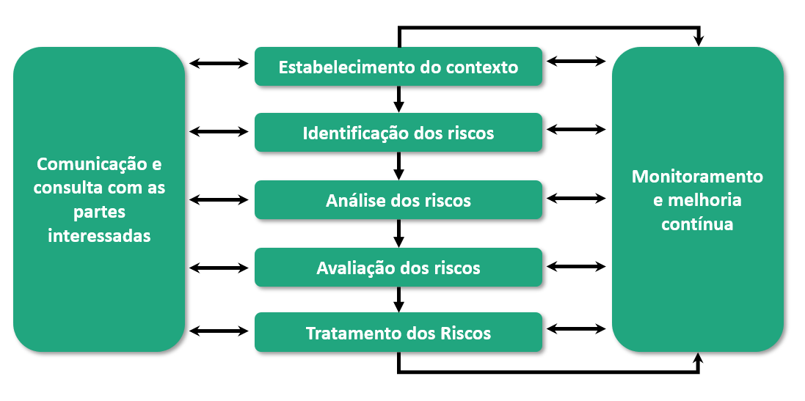
Figura 14 – Etapas do processo de gestão de riscos.
Fonte: Manual de Gestão de Riscos do TCU – 2020 (adaptado da ISO 31000/2018)

No último trimestre de 2021, com base nas diretrizes do CONSAD e orientações e recomendações do Comitê de Auditoria-COAUD, a gestão de riscos e controles internos da Valec passou por uma reformulação. Com base na análise SWOT, Modelo Canvas de Negócios constante no Plano de Negócios, PEI 2020-2024 e estabelecimento de contexto em conjunto com a Diretoria Executiva, foram identificados e definidos 10 eventos riscos estratégicos.
Estes eventos de riscos foram consolidados com base nas políticas públicas e principais negócios da companhia. Portanto, estão relacionados aos seguintes objetos: Ferrovia de Integração Oeste-Leste (FIOL); Ferrovia de Integração Centro-Leste (FICO); Documento Eletrônico de Transporte (DT-e); Ferrovia Nova Transnordestina (TLSA); Integridade; e, Novos Empreendimentos e Negócios com vistas a assegurar a continuidade e perenização da empresa.
Na etapa de análise e avaliação dos eventos de riscos, foram verificados com as unidades gestoras e diretorias a probabilidade e impacto, para o cálculo do risco inerente. O grau de exposição do risco inerente foi calculado a partir da multiplicação do impacto e probabilidade, sem considerar quaisquer controles internos ou ações gerenciais de mitigação.
Na etapa de tratamento, com a apoio técnico e metodológico da Assessoria de Governança- Valec, uma das unidades que compõe a segunda linha da estrutura de riscos e controles internos, para os riscos estratégicos foram propostos à Diretoria, Planos de Tratamento com 23 ações objetivas para implementação e revisão de controles internos. As ações têm como objetivo a mitigação dos eventos de riscos estratégicos, de forma que no cálculo do risco residual, o grau de exposição esteja dentro do apetite de riscos da estatal no processo de gerenciamento de riscos.
Para o 1° Trimestre de 2022, a Valec tem como meta realizar o gerenciamento de riscos, além do nível estratégico, também no nível tático e operacional.
Destaca-se que a importância do processo de gerenciamento de risco é em função da necessidade de garantir melhores resultados para gestão com os riscos mitigados, o que dá maior segurança e governança aos atos praticados pelos gestores, de forma transparente, que permita contribuir para que os empreendimentos e serviços, de fato, cheguem ao destinatário final “a sociedade”.
Informações detalhadas acerca dos riscos estratégicos, táticos e operacionais, Matriz de Riscos, Planos de Tratamento e controles internos, constam nos relatórios trimestrais que são enviados para a análise da DIREX e para deliberação do CONSAD.

REMUNERAÇÃO

A remuneração dos administradores e do Conselho Fiscal da Valec segue diretrizes definidas pela SEST, com previsão de implementação de programa de remuneração variável. A remuneração dos empregados é fixa e prevista no Plano de Cargos e Salários, aprovado pelo Conselho de Administração.
A remuneração dos diretores é fixa e corresponde a 12 honorários mensais, além dos benefícios com alimentação, reembolso de plano de saúde, férias anuais e encargos sociais. Os conselheiros de administração e fiscal recebem 10% da remuneração média mensal dos membros da Diretoria Executiva, excluídos os valores relativos a adicional de férias e benefícios.
Dessa forma, a Assembleia Geral fixou na 76ª Reunião Extraordinária a remuneração bruta dos administradores e conselheiros fiscais para o período abril/2021 a março/2022, conforme a Nota Técnica SEI nº 16108/2021/ME, sendo R$ 26.242,77, para o cargo de Diretor-Presidente e R$ 26.008,44 para os demais diretores; já para os conselhos de Administração e Fiscal, foi aprovado o valor de R$ 2606,70 referente a remuneração mensal.

COMPOSIÇÃO DO CONSELHO DE ADMINISTRAÇÃO
Marcello da Costa Vieira | Presidente do Conselho de Administração
Marcos Montes Cordeiro | Conselheiro
Paulo Cézar Rabelo | Conselheiro
Felipe Nogueira Fernandes | Conselheiro
Vago | Conselheiro
Vago | Conselheiro
COMPOSIÇÃO DA DIRETORIA EXECUTIVA
André Kuhn  CPF: 102*** | Diretor – Presidente
Alex Augusto Sanches Trevizan  CPF: 223*** | Diretor de Negócios
Marcio Lima Medeiros  CPF: 044*** | Diretor de Administração e Finanças
Washington Gultenberg de Moura Luke  CPF: 002*** | Diretor de Engenharia
Tabela 17 – Composição da Alta Administração

ESTRUTURA E PRÁTICA DE GOVERNANÇA CORPORATIVA

A Lei 13.303/2016, considerada a Lei das Estatais, é um marco regulatório que definiu regras mais claras e rígidas, estabelecendo uma série de mecanismos de transparência e governança que devem ser observados pelas estatais. Nesse sentido, a governança corporativa da Valec é estruturada de forma a propiciar às melhores práticas com foco na melhoria da qualidade da gestão da organização, assegurando lisura e transparência no emprego dos recursos públicos.
Assim, a estrutura de governança é composta pelos órgãos estatutários:
- Deliberativos: Assembleia Geral; Conselho de Administração; Conselho Fiscal; e Diretoria Executiva.
- Unidades internas de governança: Auditoria Interna; Ouvidoria, Corregedoria; e Superintendência de Integridade.
- Comitês estatutários: Comitê de Auditoria Estatutário e Comitê de Pessoas, Elegibilidade, Sucessão e Remuneração.
- Comitês de apoio à governança: Comitê de Governança, Riscos e Controle e Comitê de Tecnologia da Informação e Comunicação.
Paralelamente, compondo também essa estrutura, temos a Auditoria Independente, realizando uma avaliação objetiva e oferecendo conhecimentos sobre a eficácia e a eficiência dos processos de gerenciamento de riscos, de controle interno e de governança. Ela atua no fortalecimento da governança corporativa e agrega valor ao negócio, pois ajuda no processo de alinhamento de interesse junto às partes envolvidas e às premissas básicas referentes à transparência das informações.
Em relação ao índice de avaliação relacionado à Lei 13.303/2016, o IG-SEST, que é um instrumento contínuo da governança das empresas estatais, a empresa alcançou no 5º Ciclo do Indicador de Governança, o Nível de Governança 2, com nota 8,87, atendendo plenamente a 78% dos itens do questionário aplicado, ficando na 2ª posição do rol de empresas públicas vinculadas ao MINFRA.
Além desse, cabe ressaltar também, o Índice Integrado de Governança e Gestão, o iGG-TCU, (avalia a governança pública; gestão de pessoas; gestão de Tecnologia da Informação; e gestão de contratações), cuja nota da Valec em 2021 foi de 0,67, com um aumento significativo de 59,5% em relação ao ciclo anteriormente avaliado, com nota de 0,42 em 2018.
Importante destacar que, no final de 2021, a estrutura de governança da empresa teve uma profunda mudança na sua Assessoria de Governança, com foco na integridade, concretizando, assim, o comprometimento da alta administração com o tema. Essa nova estrutura permitiu a definição e o fortalecimento da instância interna responsável pelo Plano de Integridade, tendo novas competências regimentais e permitindo, assim, o pleno desenvolvimento do Plano e sua fiscalização.
A nova estrutura composta pela Superintendência de Integridade - SUINT, com suas respectivas gerências de Integridade, de Gestão de Riscos e Controles Internos e de Desenvolvimento Institucional, traz o fortalecimento de um ambiente com uma forte cultura de integridade.
Desse modo, cabe destaque o Plano de Integridade 2021/2022, pelas instâncias superiores, e que consiste em um conjunto de ações destinadas a prevenir, detectar e remediar atos de fraudes, irregularidades e desvios de conduta, cujo desenvolvimento tem por base os seguintes pilares: 1º – comprometimento e apoio da Alta Administração; 2º – definição e fortalecimento da instância interna responsável pelo Plano de Integridade e fiscalização de seu cumprimento; 3º – análise periódica dos riscos; 4º – comunicação e treinamento; e 5º - monitoramento contínuo.
Tais ações visam o tratamento dos riscos identificados, ações de capacitação e comunicação afetas ao tema, bem como ações de monitoramento contínuo às ações do Plano.
Por fim, concomitantemente, o plano de ação do Programa de Integridade 2016/2020 segue em fase final de execução, com 89% das iniciativas concluídas.

ATO DE APROVAÇÃO

A presente Carta Anual de Políticas Públicas e de Governança Corporativa foi aprovada pelo Conselho de Administração da Valec Engenharia Construções e Ferrovias S.A., na ata da 393ª Reunião Ordinária do Conselho de Administração, realizada em 28 de janeiro de 2022.

Marcello da Costa Vieira – Presidente do Conselho de Administração
Representante do Ministério da Infraestrutura, eleito conforme a Ata da 74ª Assembleia Geral Extraordinária, realizada em 28/07/2020 e publicada no D.O.U. de 04/08/2020.

Marcos Montes Cordeiro
Representante do Ministério da Economia, eleito conforme a Ata da 73ª Assembleia Geral Extraordinária, realizada em 18 de fevereiro de 2020 e publicada no D.O.U. de 19/02/2020.

Felipe Nogueira Fernandes
Representante do Ministério da Economia, eleito conforme a Ata da 76ª Assembleia Geral Extraordinária, realizada em 23 de abril de 2021.

Paulo Cezar Rabelo
Representante dos Empregados da Valec, empossado conforme a Ata da 6ª Reunião Extraordinária do Conselho de Administração da Valec – Engenharia, Construções e Ferrovias S.A., de 30 de abril de 2019

André Kuhn
Diretor-Presidente da Valec – Engenharia, Construções e Ferrovias S.A., eleito conforme a Ata da 74ª Assembleia Geral Extraordinária, realizada em 28/07/2020 e publicada no D.O.U. de 04/08/2020.

